Tämä asiakirja sisältää Buprenorphine Neuraxpharm valmistetietojen hyväksytyn tekstin, jossa on korostettu edellisen menettelyn EMEA/H/C/006188 (initial MAA) jälkeen valmistetietoihin tehdyt muutokset.

Lisätietoja on Euroopan lääkeviraston verkkosivustolla osoitteessa https://www.ema.europa.eu/en/medicines/human/EPAR/buprenorphine-neuraxpharm

LIITE I

VALMISTEYHTEENVETO
- LÄÄKEVALMISTEEN NIMI

Buprenorphine Neuraxpharm 0,4 mg kalvo kielen alle
Buprenorphine Neuraxpharm 4 mg kalvo kielen alle
Buprenorphine Neuraxpharm 6 mg kalvo kielen alle
Buprenorphine Neuraxpharm 8 mg kalvo kielen alle

- VAIKUTTAVAT AINEET JA NIIDEN MÄÄRÄT

Buprenorphine Neuraxpharm 0,4 mg kalvo kielen alle
Jokainen kalvo kielen alle sisältää 0,4 mg buprenorfiinia (hydrokloridina)

Buprenorphine Neuraxpharm 4 mg kalvo kielen alle
Jokainen kalvo kielen alle sisältää 4 mg buprenorfiinia (hydrokloridina)

Buprenorphine Neuraxpharm 6 mg kalvo kielen alle
Jokainen kalvo kielen alle sisältää 6 mg buprenorfiinia (hydrokloridina)

Buprenorphine Neuraxpharm 8 mg kalvo kielen alle
Jokainen kalvo kielen alle sisältää 8 mg buprenorfiinia (hydrokloridina)

Täydellinen apuaineluettelo, ks. kohta 6.1.

- LÄÄKEMUOTO

Kalvo kielen alle

Buprenorphine Neuraxpharm 0,4 mg kalvo kielen alle
Vaaleankeltainen, neliön mallinen, läpikuultamaton kalvo kielen alle, jonka toisella puolella on yksi tai useampi merkintä ”0.4”. Kalvon nimellismitat ovat 15 mm x 15 mm.

Buprenorphine Neuraxpharm 4 mg kalvo kielen alle
Valkoinen, suorakaiteen muotoinen, läpikuultamaton kalvo kielen alle, jonka toisella puolella on yksi tai useampi merkintä ”4”. Kalvon nimellismitat ovat 15 mm x 15 mm.

Buprenorphine Neuraxpharm 6 mg kalvo kielen alle
Valkoinen, suorakaiteen muotoinen, läpikuultamaton kalvo kielen alle, jonka toisella puolella on yksi tai useampi merkintä ”6”. Kalvon nimellismitat ovat 20 mm x 17 mm.

Buprenorphine Neuraxpharm 8 mg kalvo kielen alle
Valkoinen, suorakaiteen muotoinen, läpikuultamaton kalvo kielen alle, jonka toisella puolella on yksi tai useampi merkintä ”8”. Kalvon nimellismitat ovat 20 mm x 22 mm.

- KLIINISET TIEDOT

  - Käyttöaiheet

Opioidiriippuvuuden korvaushoito lääketieteellisen, sosiaalisen ja psykologisen hoidon osana.
Hoito on tarkoitettu aikuisille ja yli 15-vuotiaille nuorille, jotka ovat suostuneet saamaan hoitoa riippuvuuteensa.

  - Annostus ja antotapa

Hoitoa on annettava opioidiriippuvuuden hoitoon perehtyneen lääkärin valvonnassa.
Buprenorfiinihoitoa suositellaan määrättävän osaksi kokonaisvaltaista opioidiriippuvuuden hoito-ohjelmaa. Hoitotulos riippuu sekä määrätystä annoksesta että lääkehoitoon yhdistetyistä lääketieteellisistä, sosiaalisista ja koulutuksellisista toimista potilaan seurannassa.

Ennen hoidon aloittamista huomioon otettavat varotoimet
Ennen hoidon aloittamista on huomioitava opioidiriippuvuuden tyyppi (pitkä- vai lyhytvaikutteinen opioidi), viimeisestä opioidin käyttökerrasta kulunut aika sekä opioidiriippuvuuden aste. Vieroitusoireiden laukeamisen välttämiseksi induktiohoito buprenofiinilla aloitetaan vasta silloin, kun selkeitä, objektiivisia vieroitusoireita on nähtävissä (vahvistetaan tähän tarkoitukseen validoidulla COWS-mittarilla (Clinical Opioid Withdrawal Scale), jonka perusteella vieroitusoireet ovat lieviä tai keskivaikeita).

Heroiinista tai muista lyhytvaikutteisista opioideista riippuvaisilla potilailla ensimmäinen buprenorfiiniannos otetaan vieroitusoireiden ilmaannuttua, mutta aikaisintaan 6 tunnin kuluttua viimeisestä opioidin käyttökerrasta.

Metadonia saavilla potilailla metadoniannosta pienennetään niin, että se on enintään 30 mg/vrk ennen buprenorfiinihoidon aloittamista. Metadonin pitkä puoliintumisaika on huomioitava buprenorfiinihoitoa aloitettaessa. Ensimmäinen buprenorfiiniannos otetaan vieroitusoireiden ilmaannuttua, mutta aikaisintaan 24 tunnin kuluttua viimeisestä metadonin käyttökerrasta. Buprenorfiini saattaa laukaista vieroitusoireita metadonista riippuvaisilla potilailla.

Annostus

Aloitushoito (induktio)
Suositeltu aloitusannos aikuisille ja yli 15-vuotiaille nuorille on 2–4 mg kerta-annoksena päivässä. Ensimmäisenä hoitopäivänä voidaan antaa 2–4 mg:n lisäannos riippuen potilaan yksilöllisestä tarpeesta. Buprenorphin Neuraxpharm -valmistetta voidaan käyttää aloitushoitoon ainoastaan, kun aloitus 4 mg:n kerta-annoksella kerran päivässä on tarpeen.
Hoidon alussa suositellaan annoksen ottamisen päivittäistä valvontaa, jotta varmistetaan kalvon asianmukainen sijoittaminen kielen alle ja jotta potilaan hoitovastetta voidaan seurata ja annosta siten titrata tehokkaasti kliinisen vaikutuksen mukaan.

Annoksen vakauttaminen ja ylläpitohoito
Ensimmäisen päivän induktiohoidon jälkeen potilaan hoito on vakiinnutettava sopivaan ylläpitoannokseen muutaman päivän kuluessa säätämällä annosta asteittain potilaan yksilöllisen kliinisen vasteen mukaan. Annoksen säätäminen perustuu potilaan kliinisen ja psyykkisen statuksen toistuviin arviointeihin. Päivittäinen kerta-annos ei saa ylittää 24 mg:aa buprenorfiinia. Annoksen titraaminen voidaan toteuttaa käyttämällä 0,4 mg:n, 4 mg:n, 6 mg:n ja 8 mg:n vahvuuksien yhdistelmiä.
Buprenorfiini jaetaan potilaalle päivittäin, etenkin hoidon alkuvaiheesssa. Hoidon vakiinnuttua potilaalle voidaan toimittaa annokset useamman päivän hoitoa varten, kuitenkin enintään seitsemän päivän tarvetta vastaava määrä.

Anto harvemmin kuin kerran vuorokaudessa
Kun potilaan tila on vakiintunut tyydyttävästi, antotiheys voidaan harventaa joka toiseen päivään, jolloin yksilöllisesti titrattu vuorokausiannos kaksinkertaistetaan. Esimerkki: Jos potilaan vakiintunut vuorokausiannos on 8 mg buprenorfiinia, potilas voi ottaa 16 mg buprenorfiinia joka toinen päivä ja olla ilman annosta joka toinen päivä. Joillakin potilailla antotiheys voidaan potilaan tilan tyydyttävän vakiintumisen jälkeen harventaa kolmeen viikoittaiseen annokseen (esimerkiksi maanantaina, keskiviikkona ja perjantaina). Tällöin yksilöllisesti titrattu vuorokausiannos otetaan kaksinkertaisena maanantaisin ja keskiviikkoisin, ja kolminkertaisena perjantaisin. Välipäivinä ei oteta annosta. Annos ei saa minään päivänä kuitenkaan ylittää 24 mg:aa buprenorfiinia. Tällainen hoito-ohjelma ei välttämättä sovi potilaille, joiden titrattu vuorokausiannos on yli 8 mg buprenorfiinia.

Annoksen pienentäminen ja lääkityksen lopettaminen
Kun kliininen arvio ja potilaan oma toive antavat aihetta harkita hoidon lopettamista, tämä on tehtävä varoen. Buprenorfiinihoidon lopettamispäätös ylläpitohoitojakson tai lyhyen vakiinnuttamisen jälkeen on tehtävä kokonaisvaltaisen hoitosuunnitelman osana. Vieroitusoireiden ja laittomien huumeiden uudelleenkäytön aloittamisen välttämiseksi, buprenorfiiniannosta voidaan pienentää vähitellen, kunnes hoito suotuisissa tapauksissa voidaan lopettaa kokonaan. Potilaan tilan tyydyttävän vakiintumisen jälkeen buprenorfiiniannos voidaan potilaan halutessa asteittain pienentää pienempään ylläpitoannokseen, ja joissakin suotuisissa tapauksissa hoito voidaan lopettaa. Kielen alle annettavan kalvon saatavuus 0,4 mg:n, 4 mg:n, 6 mg:n ja 8 mg:n annoksina mahdollistaa annoksen pienentämisen, mutta titraukseen voidaan myös tarvita muita, vaihtoehtoisia buprenorfiinivalmisteita. Lääkityksestä vieroitettuja potilaita on seurattava mahdollisen relapsin varalta.

Vaihtaminen kielen alle asetettavan kalvon ja muiden buprenorfiinilääkemuotojen välillä (jos sellaisia saatavilla)
Kliinisissä tutkimuksissa 0,4 mg, 4 mg, 6 mg ja 8 mg buprenorfiinia sisältävien kalvojen farmakokinetiikan osoitettiin olevan samankaltaista kuin vastaavilla Subutex®-buprenorfiiniresoriblettien vahvuuksilla. Potilasta täytyy kuitenkin seurata annoksen säätämisen tarpeen varalta, jos lääkemuotoa vaihdetaan kalvoista resoribletteihin tai päinvastoin.
Vaihtokelpoisuutta muiden buprenorfiinia sisältävien lääkkeiden (lukuun ottamatta resoribletteja) kanssa ei ole tutkittu. Annosmuutokset voivat olla tarpeen, kun vaihdetaan lääkevalmisteesta toiseen. Potilaita on seurattava yliannoksen, vieroitusoireiden ja muiden liian pieneen annokseen viittaavien oireiden varalta.

Erityispotilasryhmät

Iäkkäät potilaat
Buprenorfiinin turvallisuutta ja tehoa yli 65-vuotiaiden potilaiden hoidossa ei ole varmistettu. Suosituksia annostuksesta ei voida antaa.

Maksan vajaatoiminta
Ennen hoidon aloittamista on suositeltavaa tutkia maksan toimintakokeet sekä dokumentoida potilaan virushepatiittistatus.
Maksan vajaatoiminnan vaikutuksia buprenorfiinin farmakokinetiikkaan arvioitiin markkinoille tulon jälkeisessä tutkimuksessa. Buprenorfiini metaboloituu suuressa määrin maksassa, minkä takia buprenorfiinin pitoisuudet plasmassa olivat suuremmat maksan vajaatoimintaa sairastavilla potilailla verrattuna terveisiin tutkittaviin . Lievässä maksan vajaatoiminnassa systeeminen altistus suurenee vain marginaalisesti, joten annosmuutoksiin ei katsota olevan tarvetta. 2 mg:n kerta-annoksen jälkeen systeeminen kokonaisaltistus kasvaa merkittävästi potilailla, joilla on keskivaikea (1,6-kertaisesti) tai vaikea (2,8-kertaisesti) maksan vajaatoiminta verrattuna terveisiin henkilöihin. Potilaita on seurattava buprenorfiinipitoisuuden suurenemisen aiheuttamien toksisuuden ja yliannostuksen oireiden ja löydösten varalta. Buprenorfiinin käytössä on syytä varovaisuuteen hoidettaessa potilaita, joilla on keskivaikea maksan vajaatoiminta. Aloitus- ja ylläpitoannosten pienentämistä on tällöin harkittava. Altistus on merkittävästi tavallista suurempi ja lääkkeen kertymisen riski lisääntynyt potilailla, joilla on vaikea maksan vajaatoiminta, joten vaikeasta maksan toiminnasta kärsiviä potilaita ei saa hoitaa buprenorfiinilla (ks. kohdat 4.3 ja 5.2).
Maksavaurioiden lisääntymisen riski on suurentunut potilailla, joilla on virushepatiitti, käytössä samanaikaisesti muita lääkevalmisteita (ks. kohta 4.5) tai olemassa oleva maksan toimintahäiriö. Ennen hoidon aloittamista on suositeltavaa tutkia maksan toimintakokeet sekä dokumentoida potilaan virushepatiittistatus. Maksan toiminnan säännöllinen seuranta on suositeltavaa (ks. kohta 4.4).

Munuaisten vajaatoiminta
Buprenorfiiniannosta ei yleensä tarvitse muuttaa munuaisten vajaatoimintaa sairastaville potilaille. Varovaisuutta suositellaan hoidettaessa potilaita, joilla on vaikea munuaisten vajaatoiminta (kreatiniinipuhdistuma < 30 ml/min) (ks. kohdat 4.4 ja 5.2).

Pediatriset potilaat
Buprenorfiinin turvallisuutta ja tehoa alle 15 vuoden ikäisten lasten hoidossa ei ole varmistettu. Tietoja ei ole saatavilla.

Antotapa

Kielen alle.

Lääkäreiden on opastettava potilaitaan, että kielen alle tapahtuva annostelu on tämän lääkevalmisteen ainoa tehokas ja turvallinen ottotapa.
Lääkevalmiste otetaan välittömästi sen jälkeen, kun se on otettu sisäpakkauksestaan.
Kalvoa ei saa niellä. Kalvo asetetaan kielen alle, kunnes se on kokonaan liuennut. Tämä vie yleensä 10–15 minuuttia. On suositeltavaa, että potilas kostuttaa suunsa ennen kalvon asettamista. Potilas ei saa siirtää kalvoa sen asettamisen jälkeen eikä nauttia ruokaa tai juomaa ennen kuin kalvo on kokonaan liuennut. Kalvoa ei pidä siirtää asettamisen jälkeen. Oikea antotekniikka pitää näyttää potilaalle.
Jos määrätyn annoksen saavuttamiseksi on otettava toinen kalvo, se on asetettava kielen alle vasta, kun ensimmäinen on täysin liuennut.
Kalvoja ei saa jakaa pienempiin annoksiin annoksen säätämiseksi.

Hoidon tavoitteet ja lopettaminen
Ennen buprenorfiinihoidon aloittamista sovitaan yhdessä potilaan kanssa hoidon strategia, kuten hoidon kesto ja tavoitteet. Lääkärin ja potilaan on oltava säännöllisesti yhteydessä toisiinsa hoidon aikana, jotta voidaan arvioida hoidon jatkamisen tarvetta, harkita hoidon lopettamista ja tarvittaessa muuttaa annostusta. Kun potilas ei enää tarvitse buprenorfiinihoitoa, on suositeltavaa pienentää annosta asteittain vieroitusoireiden ehkäisemiseksi (ks. kohta 4.4).

  - Vasta-aiheet

    - Yliherkkyys vaikuttaville aineille tai kohdassa 6.1 mainituille apuaineille
    - Vaikea hengityksen vajaatoiminta
    - Vaikea maksan vajaatoiminta
    - Alkoholipäihtymys tai delirium tremens

  - Varoitukset ja käyttöön liittyvät varotoimet

Käyttö nuorille: Nuoria, 15–17-vuotiaita koskevien tietojen puutteen vuoksi tähän ikäryhmään kuuluvia potilaita on seurattava erityisen huolellisesti hoidon aikana.

Virheellinen käyttö, väärinkäyttö ja lääkkeen välittäminen

Buprenorfiinia voi käyttää virheellisellä tavalla tai väärinkäyttää samalla tavoin kuin muita laillisia tai laittomia opioideja. Virheellisen käytön ja väärinkäytön riskejä ovat esimerkiksi yliannostus, veriteitse tarttuvien virusinfektioiden tai paikallisten ja systeemisten infektioiden leviäminen, hengityslama ja maksavauriot. Jos potilaalle määrättyä buprenorfiinia käyttää joku muu kuin potilas itse, syntyy lisäriski sellaisten uusien lääkeriippuvuuksien kehittymiselle, joissa buprenorfiini on ensisijainen väärinkäytön kohde. Näin voi käydä, jos potilas itse luovuttaa lääkevalmistetta huumekäyttöön tai jos sitä ei suojata varkauksilta.

Laskimonsisäisen virheellisen käytön yhteydessä on raportoitu paikallisia, joskus septisiä reaktioita (abskessi, selluliitti) ja potentiaalisesti vakavaa akuuttia hepatiittia sekä muita akuutteja infektioita, kuten pneumoniaa ja endokardiittia.

Riittämätön buprenorfiinihoito voi johtaa siihen, että potilas käyttää lääkettään väärällä tavalla, joka voi johtaa yliannostukseen tai hoidon keskeytymiseen. Jos potilaan buprenorfiiniannos on liian pieni, potilas saattaa jatkaa vieroitusoireiden itsehoitoa ja huumaavien aineiden tarpeensa tyydyttämistä opioideilla, alkoholilla tai muilla sedatiivishypnoottisilla aineilla, kuten bentsodiatsepiineilla.

Virheellisen käytön, väärinkäytön ja lääkkeen jakeluun joutumisen riskien minimoimiseksi lääkärin pitää noudattaa buprenorfiinin määräämisessä ja jakelussa asianmukaisia varotoimia, kuten useiden lääkeannosten määräämisen välttäminen hoidon alkuvaiheessa ja potilaan tarpeiden mukaisten kliinisten seurantakäyntien järjestäminen.

Unenaikaiset hengityshäiriöt

Opioidit voivat aiheuttaa unenaikaisia hengityshäiriöitä, mukaan lukien sentraalista uniapneaa ja unenaikaista hypoksemiaa. Opioidien käyttö lisää sentraalisen uniapnean riskiä annosriippuvaisesti. Jos potilaalla on sentraalista uniapneaa, opioidien kokonaisannoksen pienentämistä on harkittava.

Hengityslama

Useita hengityslamasta johtuneita kuolemantapauksia on raportoitu, etenkin tapauksissa, joissa buprenorfiinia oli käytetty yhdessä bentsodiatsepiinien tai gabapentinoidien kanssa (ks. kohta 4.5) tai lääkemääräyksen vastaisesti. Kuolemantapauksia on raportoitu myös buprenorfiinin ja muiden lamaavien aineiden, kuten alkoholin tai muiden opioidien, samanaikaisen käytön yhteydessä. Buprenorfiinin antaminen ei-opioidiriippuvaiselle henkilölle, joka ei ole tottunut opioidien vaikutuksiin, voi aiheuttaa jopa kuolemaan johtavan hengityslaman.

Tätä lääkevalmistetta on käytettävä varoen potilaille, joilla on astma tai hengityksen vajaatoiminta [esim. keuhkoahtaumatauti, cor pulmonale, alentunut hengityskapasiteetti, hypoksia, hyperkapnia, olemassa oleva hengityslama tai kyfoskolioosi (hengenahdistusta mahdollisesti aiheuttava selkärangan käyryys)].
Potilaita, joita jokin edellä mainituista fyysistä tai farmakologisista riskitekijöistä koskee, on seurattava ja annoksen pienentämistä on harkittava.
Lapsille ja ei-riippuvaisille henkilöille vahingossa tai tahallaan annettu buprenorfiiniannos saattaa aiheuttaa vaikean ja hengenvaarallisen hengityslaman. Potilaita on neuvottava säilyttämään annospusseja turvallisessa paikassa, olemaan avaamatta niitä etukäteen, pitämään ne poissa lasten ja muiden samassa taloudessa asuvien ulottuvilta sekä olemaan käyttämättä tätä lääkevalmistetta lasten nähden. Jos lääkevalmistetta on otettu vahingossa tai tätä epäillään, on heti otettava yhteys ensiapupoliklinikkaan.

Keskushermostolama

Buprenorfiini saattaa aiheuttaa uneliaisuutta, erityisesti jos sitä otetaan yhdessä alkoholin tai keskushermostoa lamaavien lääkkeiden (kuten bentsodiatsepiinien, rauhoittavien lääkkeiden tai unilääkkeiden) kanssa (ks. kohdat 4.5 ja 4.7).

Samanaikaiseen rauhoittavien lääkkeiden, kuten bentsodiatsepiinien, gabapentinoidien ja niiden kaltaisten lääkevalmisteiden, käyttöön liittyvät riskit

Buprenorfiinin samanaikainen käyttö rauhoittavien lääkevalmisteiden, kuten bentsodiatsepiinien, gabapentinoidien tai niiden kaltaisten lääkevalmisteiden, kanssa saattaa johtaa sedaatioon, hengityslamaan, koomaan ja kuolemaan. Näiden riskien vuoksi rauhoittavien lääkevalmisteiden samanaikainen määrääminen on rajoitettava potilaille, joille muita hoitovaihtoehtoja ei ole. Jos buprenorfiinia päätetään määrätä samanaikaisesti rauhoittavien lääkevalmisteiden kanssa, rauhoittavan lääkkeen annoksen on oltava pienin mahdollinen tehokas annos, ja hoidon keston on oltava mahdollisimman lyhyt. Potilaita on seurattava huolellisesti hengityslaman ja sedaation merkkien ja oireiden varalta. On myös erittäin suositeltavaa neuvoa potilaita ja heidän läheisiään kiinnittämään huomiota näihin oireisiin (ks. kohta 4.5).

Toleranssi ja opioidien käyttöhäiriö (väärinkäyttö ja riippuvuus)

Opioidien, kuten buprenorfiinin, toistuvan käytön seurauksena voi kehittyä toleranssi, fyysinen ja psyykkinen riippuvuus ja opioidien käyttöhäiriö (OUD). Buprenorfiinin väärinkäyttö tai tahallinen virheellinen käyttö voi aiheuttaa yliannostuksen ja kuoleman. Opioidien käyttöhäiriön kehittymisen riski on suurentunut potilailla, joilla on omassa tai perhehistoriassa (vanhemmilla tai sisaruksilla) päihteiden käytön häiriöitä (mukaan lukien alkoholin käyttöhäiriö), nykyisillä tupakoijilla ja potilailla, joilla on tai on ollut muita mielenterveyden häiriöitä (esim. masennus, ahdistuneisuus- ja persoonallisuushäiriöt).
Ennen buprenorfiinihoidon aloittamista ja sen aikana on potilaan kanssa sovittava hoidon tavoitteista ja lopettamissuunnitelmasta (ks. kohta 4.2).
Potilaita on seurattava lääkehakuiseen käyttäytymiseen viittaavien merkkien varalta (esim. liian aikaiset täydennyspyynnöt). Tähän sisältyy samanaikaisten opioidien ja psykoaktiivisten lääkkeiden (kuten bentsodiatsepiinien) tarkastaminen. Potilaille, joilla ilmenee opioidien käyttöhäiriön merkkejä ja oireita, on harkittava riippuvuusasiantuntijan konsultointia.

Serotoniinioireyhtymä

Buprenorfiinin ja muiden serotonergisten lääkeaineiden, kuten MAO:n estäjien, selektiivisten serotoniinin takaisinoton estäjien (SSRI-lääkkeiden), serotoniinin ja noradrenaliinin takaisinoton estäjien (SNRI-lääkkeiden) tai trisyklisten masennuslääkkeiden, samanaikainen käyttö voi johtaa serotoniinioireyhtymään, joka voi olla hengenvaarallinen tila (ks. kohta 4.5).
Jos muiden serotonergisten lääkeaineiden samanaikainen käyttö on kliinisesti tarpeen, potilasta on tarkkailtava huolellisesti etenkin hoitoa aloitettaessa ja annosta suurennettaessa.
Serotoniinioireyhtymän oireita ovat esimerkiksi mielentilan muutokset, autonomisen hermoston epävakaus, neuromuskulaariset poikkeavuudet ja maha-suolikanavan oireet.
Jos potilaalla epäillään serotoniinioireyhtymää, on syytä harkita annoksen pienentämistä tai hoidon keskeyttämistä oireiden vaikeusasteesta riippuen.

Hepatiitti ja maksatapahtumat

Vakavia, akuutteja maksavaurioita on raportoitu virheellisen käytön, ja etenkin laskimonsisäisen käytön yhteydessä (ks. kohta 4.8). Näitä maksavaurioita on pääosin havaittu isoilla annoksilla ja saattavat johtua mitokondrioihin kohdistuvasta toksisuudesta. Monissa tapauksissa olemassa olevalla heikentyneellä mitokondrioiden toiminnalla (geneettinen sairaus, maksaentsyymien poikkeavuudet, B- tai C-hepatiitti-infektio, alkoholin väärinkäyttö, ruokahaluttomuus, muiden mahdollisesti maksatoksisten lääkevalmisteiden samanaikainen käyttö) tai suonensisäisten huumeiden käytöllä saattaa olla syy-yhteydellinen tai myötävaikuttava rooli. Maksavaurion riski on tavallista suurempi potilailla, joilla on virushepatiitti, jotka samanaikaisesti käyttävät muita lääkkeitä (ks. kohta 4.5) tai joilla on maksan toimintahäiriö. Nämä taustatekijät on otettava huomioon ennen buprenorfiinin määräämistä sekä hoidon aikana (ks. kohta 4.2).
Biologiset ja etiologiset lisäselvitykset ovat tarpeen tilanteissa, joissa epäillään maksatapahtumaa. Löydöksistä riippuen lääkehoito voidaan varovasti keskeyttää niin, että vältytään vieroitusoireilta ja potilaan huumeiden väärinkäytön uudelleen aloittamiselta. Jos hoitoa jatketaan, on maksan toimintaa seurattava tarkasti.

Opioidivieroitusoireyhtymän laukeaminen

Buprenorfiinihoitoa aloitettaessa lääkärin pitää huomioida, että buprenorfiini on osittainen agonisti ja että se saattaa laukaista vieroitusoireita opioidiriippuvaisilla potilailla, varsinkin jos sitä annetaan alle 6 tunnin kuluessa viimeisestä heroiinin tai muun lyhytvaikutteisen opioidin käyttökerrasta tai alle 24 tunnin kuluessa viimeisestä metadoniannoksesta (johtuen metadonin pitkästä puoliintumisajasta). Potilaita pitää seurata huolellisesti siirtymäjaksolla metadonista buprenorfiinihoitoon, sillä vieroitusoireita on raportoitu. Vieroitusoireiden välttämiseksi buprenorfiinihoito aloitetaan vasta silloin, kun selkeitä, objektiivisia merkkejä kohtalaisista vieroitusoireita on nähtävissä (ks. kohta 4.2).
Vieroitusoireet voivat liittyä myös liian pieneen annokseen.

Allergiset reaktiot

Akuuttia ja pysyvää yliherkkyyttä buprenorfiinille on raportoitu sekä kliinisissä tutkimuksissa että lääkkeen markkinoille tulon jälkeen. Yleisimmät oireet ovat ihottuma, urtikaria ja kutina. Bronkospasmia, angioedeemaa ja anafylaktista sokkia on raportoitu. Aikaisempi yliherkkyys buprenorfiinille on vasta-aihe buprenorfiinin käytölle.

Maksan vajaatoiminta

Maksan vajaatoiminnan vaikutusta buprenorfiinin farmakokinetiikkaan arvioitiin markkinoille tulon jälkeisessä tutkimuksessa. Koska buprenorfiini metaboloituu laajasti maksassa, buprenorfiinin pitoisuuden plasmassa havaittiin olevan suurempi keskivaikeaa tai vaikeaa maksan vajaatoimintaa sairastavilla potilailla terveisiin tutkittaviin verrattuna. Potilaita on seurattava tavallista suuremman buprenorfiinipitoisuuden aiheuttaman toksisuuden tai yliannostuksen varalta. Buprenorfiinia on käytettävä varoen potilaille, joilla on keskivaikea maksan vajaatoiminta. Buprenorfiinin käyttö on vasta-aiheista vaikeaa maksan vajaatoimintaa sairastaville potilaille (ks. kohdat 4.3 ja 5.2).

Munuaisten vajaatoiminta

Munuaisten kautta poistuminen saattaa viivästyä, sillä annetusta annoksesta 30 % eliminoituu munuaisten kautta. Buprenorfiinin metaboliitit kumuloituvat munuaisten vajaatoimintaa sairastavilla potilailla. Varovaisuutta suositellaan hoidettaessa potilaita, joilla on vaikea munuaisten vajaatoiminta (kreatiniinipuhdistuma < 30 ml/min) (ks. kohdat 4.2 ja 5.2).

CYP3A4:n estäjät

Samanaikainen käyttö tehokkaasti CYP3A4-entsyymiä estävien lääkkeiden, kuten ketokonatsolin ja ritonaviirin kanssa, voivat suurentaa buprenorfiinin pitoisuutta plasmassa. Buprenorfiinia saavia potilaita on seurattava huolellisesti, ja he saattavat tarvita buprenorfiiniannoksen pienentämistä, jos hoitoon yhdistetään tehokkaasti CYP3A4-entsyymiä estäviä lääkkeitä (ks. kohta 4.5).

Luokkavaikutukset

Opioidit voivat aiheuttaa ortostaattista hypotensiota.
Opioidit voivat lisätä likvoripainetta, mikä saattaa aiheuttaa kouristuskohtauksia. Kuten muutkin opioidit, buprenorfiinia on käytettävä varoen potilaille, joilla on päävammoja tai kallonsisäisiä leesioita, muissa tilanteissa, joissa aivopaine on kohonnut, sekä potilaille, joilla on aiemmin ollut kouristuskohtauksia.
Opioidien aiheuttama mioosi, tajunnan tason muutokset tai sairauden aiheuttamat kipuaistimuksen muutokset saattavat vaikeuttaa potilaan tilan arviointia tai samanaikaisen sairauden diagnosointia tai taudinkulun seurantaa.
Opioideja pitää käyttää varoen potilaille, joilla on myksedeema, kilpirauhasen vajaatoiminta tai lisämunuaiskuoren vajaatoiminta (esim. Addisonin tauti).
Opioideja pitää käyttää varoen potilaille, joilla on hypotensio, eturauhasen liikakasvua tai virtsaputken ahtauma.
Opioidien on todettu lisäävän painetta sappitiehyissä, ja niitä on käytettävä varoen potilaille, joilla on sappiteiden toimintahäiriö.
Opioideja on annettava varoen iäkkäille tai heikkokuntoisille potilaille.

Seuraavia yhdistelmiä buprenorfiinin kanssa ei suositella: lievän ja kohtalaisen kivun hoitoon tarkoitetut kipulääkkeet (heikot opioidit ja ei-opioidit sekä adjuvanttikipulääkkeet), etyylimorfiini ja alkoholi (ks. kohta 4.5).

Apuaineet, joiden vaikutus tunnetaan

Natrium
Tämä lääkevalmiste sisältää alle 1 mmol natriumia (23 mg) per kalvo, eli sen voidaan sanoa olevan ”natriumiton”.

  - Yhteisvaikutukset muiden lääkevalmisteiden kanssa sekä muut yhteisvaikutukset

Yhdistelmät, joita ei suositella

Alkoholi
Alkoholi lisää buprenorfiinin sedatiivista vaikutusta, mikä voi tehdä autolla ajosta ja koneiden käytöstä vaarallista. Vältä buprenorfiinin käyttöä alkoholijuomien sekä alkoholia sisältävien lääkkeiden kanssa.

Buprenorfiinia on käytettävä varoen yhdessä seuraavien lääkkeiden kanssa:

Rauhoittavat lääkkeet, kuten bentsodiatsepiinit, gabapentinoidit tai niiden kaltaiset lääkevalmisteet
Opioidien samanaikainen käyttö rauhoittavien lääkevalmisteiden, kuten bentsodiatsepiinien (esim. diatsepaami, tematsepaami, alpratsolaami), gabapentinoidien (esim. pregabaliini, gabapentiini) tai niiden kaltaisten lääkevalmisteiden, kuten barbituraattien (esim. fenobarbitaali) tai kloraalihydraatin kanssa lisää sedaation, hengityslaman, kooman ja kuoleman riskiä additiivisten keskushermostoa lamaavien vaikutusten vuoksi. Samanaikaisessa hoidossa annosta ja hoitoaikaa on rajoitettava (ks. kohta 4.4). Potilaita on varoitettava siitä, että on äärimmäisen vaarallista ottaa ei-määrättyjä bentsodiatsepiineja itsehoitona samanaikaisesti tämän valmisteen kanssa. Potilaita on myös kehotettava käyttämään bentsodiatsepiineja samanaikaisesti tämän lääkevalmisteen kanssa ainoastaan lääkärin määräyksen mukaisesti (ks. kohta 4.4).

Muut keskushermostoa lamaavat aineet, kuten muut opioidijohdannaiset (esim. metadoni, analgeetit ja antitussiivit), tietyt masennuslääkkeet, sedatiiviset H1-reseptoriantagonistit, bentsodiatsepiinit, muut anksiolyytit kuin bentsodiatsepiinit, neuroleptit, klonidiini ja sen sukuiset aineet
Yhteiskäyttö näiden aineiden kanssa voimistaa keskushermostolamaa. Vireystason heikentyminen voi tehdä ajamisesta ja koneiden käytöstä vaarallista. Barbituraatteihin liittyy lisäksi tavallista suurempi hengityslaman riski.

Naltreksoni ja nalmefeeni
Opioidiantagonistit voivat estää buprenorfiinin farmakologisia vaikutuksia. Buprenorfiinihoitoa parhaillaan saaville, opioidiriippuvaisille potilaille naltreksoni- tai nalmefeenihoito voi aiheuttaa äkillisiä, pitkään jatkuvia ja voimakkaita opioidivieroitusoireita. Jos potilas parhaillaan saa naltreksoni- tai nalmefeenihoitoa, buprenorfiinin halutut terapeuttiset vaikutukset saattavat estyä.

Opioidikipulääkkeet, kuten morfiini
Riittävän kivunlievityksen saavuttaminen voi olla vaikeaa, kun täysopioidiagonistia annetaan buprenorfiinia saavalle potilaalle. Täysagonistin yliannostus on siksi mahdollista, etenkin yritettäessä ylittää buprenorfiinin osittaista agonistivaikutusta, tai kun buprenorfiinin pitoisuus plasmassa laskee. Sellaisten potilaiden hoidon hallinta, jotka tarvitsevat sekä kipulääkitystä että opioidivieroitushoitoa, on parasta toteuttaa sekä kivun että opioidiriippuvuuden hoidon asiantuntijoista koostuvan moniammatillisen tiimin avulla.

Serotonergiset lääkevalmisteet, kuten MAO:n estäjät, selektiiviset serotoniinin takaisinoton estäjät (SSRI-lääkkeet), serotoniinin ja noradrenaliinin takaisinoton estäjät (SNRI-lääkkeet) tai trisykliset masennuslääkkeet
Samanaikainen käyttö suurentaa serotoniinioireyhtymän riskiä, joka voi olla hengenvaarallinen tila (ks. kohta 4.4).

CYP3A4:n estäjät
Buprenorfiinilla ja ketokonatsolilla (voimakas CYP3A4:n estäjä) tehdyssä yhteisvaikutustutkimuksessa buprenorfiinin C_{max}-arvo suureni noin 50 %:lla ja AUC-arvo noin 70 %:lla. Myös norbuprenorfiinin vastaavat arvot suurenivat vähäisemmässä määrin. Buprenorfiinia saavia potilaita on seurattava huolellisesti ja heidän annostaan on mahdollisesti pienennettävä, jos samanaikaisesti annetaan voimakkaita CYP3A4:n estäjiä (esim. proteaasin estäjiä, kuten ritonaviiria, nelfinaviiria tai indinaviiria, tai atsolisienilääkkeitä, kuten ketokonatsolia, itrakonatsolia, vorikonatsolia tai posakonatsolia).

CYP3A4:n indusoijat
Terveillä vapaaehtoisilla koehenkilöillä suoritetussa kliinisessä tutkimuksessa, jossa buprenorfiinia annettiin yhdessä rifampisiinin tai rifabutiinin kanssa, buprenorfiinipitoisuuden plasmassa pienentyivät70 % ja 35 %. Tutkimuksessa todettiin vieroitusoireita 50 %:lla kahdestatoista vapaaehtoisesta koehenkilöstä. Siksi suositellaan potilaiden huolellista seurantaa, jos buprenorfiinihoitoa saavalle potilaalle samanaikaisesti annetaan tällaisia indusoijia (esim. fenobarbitaali, karbamatsepiini, fenytoiini, rifampisiini). Buprenorfiinin tai CYP3A4:n indusoijan annosta voi olla tarpeen muuttaa.

Antikolinergit tai lääkkeet, joilla on antikolinerginen vaikutus
Buprenorfiinin käyttö yhdessä antikolinergien tai lääkkeiden, joilla on antikolinerginen vaikutus kanssa (esim. trisykliset masennuslääkkeet , antihistamiinit, psykoosilääkkeet, lihasrelaksantit, parkinsonlääkkeet) voi lisätä antikolinergisiä haittavaikutuksia.

  - Hedelmällisyys, raskaus ja imetys

Raskaus
Ei ole olemassa tietoja tai on vain vähän tietoja buprenorfiinin käytöstä raskaana oleville naisille. Eläinkokeissa ei ole havaittu lisääntymistoksisuutta (ks. kohta 5.3). Buprenorfiinia saa käyttää raskauden aikana vain, jos hoidon mahdollinen hyöty on suurempi kuin sikiöön kohdistuva mahdollinen riski.
Raskauden loppuvaiheessa pitkäaikainen buprenorfiinihoito saattaa, käytetystä annoksesta riippumatta, aiheuttaa vastasyntyneelle vieroitusoireyhtymän (kimeä itku, imemisvaikeudet, poikkeava uni, ärtyneisyys, vapina, hypertonia, myoklonus tai kouristukset). Oireyhtymän ilmaantuminen voi viivästyä ja alkaa vasta useita tunteja tai muutamia päiviä syntymän jälkeen. Vastasynytyneillä on myös raportoitu hengittämiseen liittyviä häiriöitä. Jos äitiä hoidetaan buprenorfiinilla raskauden loppuun asti, on vastasyntynyttä seurattava syntymän jälkeisten ensipäivien ajan.

Imetys
Buprenorfiini ja sen metaboliitit erittyvät ihmisen rintamaitoon hyvin pieninä määrinä. Nämä määrät eivät riitä estämään mahdollisesti viivästynyttä vieroitusoireyhtymää rintaruokituilla vauvoilla. Yksilöllisten riskitekijöiden arvioinnin perusteella imetystä voidaan harkita, jos äiti käyttää buprenorfiinia.

Hedelmällisyys
Buprenorfiinin vaikutuksista ihmisen hedelmällisyyteen on vain vähän tietoja.
Hiirillä tehdyssä farmakologisia annoksia käyttäneessä tutkimuksessa osoitettiin kivesten atrofiaa ja siementiehyeiden mineralisaatiota. Rotilla suoritetuissa eläinkokeissa ei todettu negatiivisia vaikutuksia hedelmällisyyteen, mutta synnytyksessä todettiin vaikeuksia (ks. kohta 5.3).

  - Vaikutus ajokykyyn ja koneidenkäyttökykyyn

Buprenorfiinilla on vähäinen tai kohtalainen vaikutus ajokykyyn ja koneidenkäyttökykyyn, kun sitä annetaan opioidiriippuvaisille potilaille. Tämä lääkevalmiste saattaa aiheuttaa uneliaisuutta, huimausta tai ajattelukyvyn heikentymistä, etenkin hoidon aloitusvaiheessa ja annosta muutettaessa. Vaikutus on todennäköisesti voimakkaampi, jos valmistetta otetaan yhdessä alkoholin tai keskushermostoa lamaavien lääkkeiden kanssa (ks. kohdat 4.4 ja 4.5).
Potilaita on varoitettava siitä, että buprenorfiini saattaa vaikuttaa haitallisesti heidän ajokykyynsä tai kykyynsä käyttää vaarallisia koneita.

  - Haittavaikutukset

Turvallisuusprofiilin yhteenveto

Yleisimmin raportoidut hoitoon liittyvät haittavaikutukset kliinisissä avaintutkimuksissa olivat huumevieroitukseen yleisesti yhdistetyt oireet (eli unettomuus, päänsärky, pahoinvointi, liikahikoilu ja kipu).

Haittavaikutusten taulukkomuotoinen luettelo

Taulukossa 1 esitetään yhteenveto haittavaikutuksista, joita avaintutkimuksessa raportoitiin yleisemmin buprenorfiinihoitoa saaneilla (n = 103) potilailla kuin lumelääkettä saaneilla potilailla (n = 107).
Alla lueteltujen mahdollisten haittavaikutusten yleisyydet on määritelty seuraavasti: hyvin yleinen (≥ 1/10), yleinen (≥ 1/100, < 1/10), melko harvinainen (≥ 1/1 000, < 1/100), harvinainen (≥ 1/10 000, < 1/1 000), hyvin harvinainen (< 1/10 000) ja yleisyys tuntematon (koska saatavissa oleva tieto ei riitä esiintyvyyden arviointiin).

Taulukko 1: Elinjärjestelmäluokittain esitetyt, kliinisissä avaintutkimuksissa ja/tai markkinoille tulon jälkeisessä seurannassa raportoidut haittavaikutukset
Elinjärjestelmä-  luokka | Hyvin yleinen | Yleinen | Harvinainen | Tuntematon
Infektiot | Infektio | Nielutulehdus |  | Hammaskaries
Immuunijärjestelmä |  |  |  | Yliherkkyysreaktiot
Psyykkiset häiriöt | Unettomuus | Kiihtyneisyys, ahdistuneisuus, hermostuneisuus | Aistiharhat | Lääkeriippuvuus
Hermosto | Päänsärky | Migreeni, parestesiat, uneliaisuus, pyörtyminen, pyörrytys, hyperkinesia
Verisuonet |  | Ortostaattinen hypotensio
Hengityselimet, rintakehä ja välikarsina |  | Dyspnea | Hengityslama
Ruoansulatus-elimistö | Pahoinvointi, vatsakivut | Ummetus, oksentelu
Maksa ja sappi |  |  |  | Kohonneet transaminaasiarvot, hepatiitti, keltaisuus
Iho ja ihonalainen kudos | Liikahikoilu
Luusto, lihakset ja sidekudos |  | Lihasspasmit
Sukupuolielimet ja rinnat |  | Dysmenorrea, valkovuoto
Yleisoireet ja antopaikassa todettavat haitat | Lääkkeen vieroitusoireyhtymä | Astenia |  | Vastasyntyneen vieroitusoireyhtymä

Valittujen haittavaikutusten kuvaus

Lääkeriippuvuus
Toistuva buprenorfiinia sisältävien kalvojen käyttö voi johtaa lääkeriippuvuuteen jopa terapeuttisilla annoksilla. Riski lääkeriippuvuuteen saattaa vaihdella riippuen potilaan yksilöllisistä riskitekijöistä, annoksesta ja opioidihoidon kestosta (ks. kohta 4.4).

Hengityslama
Hengityslamaa on ilmennyt. Hengityslaman aiheuttamia kuolemantapauksia on raportoitu etenkin tilanteissa, joissa buprenorfiinia oli käytetty yhdessä bentsodiatsepiinien kanssa (ks. kohta 4.5), tai kun buprenorfiinia oli käytetty lääkemääräyksen ohjeiden vastaisesti. Kuolemantapauksia on myös raportoitu buprenorfiinin ja muiden keskushermostoa lamaavien aineiden, kuten alkoholin tai muiden opioidien, samanaikaisen käytön yhteydessä (ks. kohdat 4.4 ja 4.5).

Vastasyntyneen vieroitusoireyhtymä
Vastasyntyneen vieroitusoireyhtymää on raportoitu vastasyntyneillä, joiden äidit olivat käyttäneet buprenorfiinia raskautensa aikana. Oireyhtymä saattaa olla lievempi ja pitkittyneempi verrattuna lyhytvaikutteisten täydellisten μ-opioidiagonistien aiheuttamaan oireyhtymään. Oireyhtymän luonne voi vaihdella riippuen äidin huumaavien aineiden käytön historiasta (ks. kohta 4.6).

Yliherkkyysreaktiot
Yleisimmät yliherkkyyden aiheuttamat oireet ovat ihottuma, urtikaria ja kutina. Bronkospasmi-, hangityslama-, angioedeema- ja anafylaktinen sokki -tapauksia on raportoitu.

Kohonneet transaminaasiarvot, hepatiitti, keltaisuus
Maksan transaminaasiarvojen nousua ja hepatiittia keltaisuuden kera, jotka yleensä ovat korjaantuneet, on esiintynyt (ks. kohta 4.4).

Epäillyistä haittavaikutuksista ilmoittaminen
On tärkeää ilmoittaa myyntiluvan myöntämisen jälkeisistä lääkevalmisteen epäillyistä haittavaikutuksista. Se mahdollistaa lääkevalmisteen hyöty-haittatasapainon jatkuvan arvioinnin. Terveydenhuollon ammattilaisia pyydetään ilmoittamaan kaikista epäillyistä haittavaikutuksista liitteessä V luetellun kansallisen ilmoitusjärjestelmän kautta.

  - Yliannostus

Buprenorfiinilla vaikuttaa olevan teoreettisesti laaja turvallisuusmarginaali sen osittaisten opioidiagonistiominaisuuksien vuoksi.

Oireet
Keskushermoston lamasta johtuva hengityslama on tärkein hoitoa vaativa oire yliannostustapauksissa, sillä se voi johtaa hengityksen pysähtymiseen ja kuolemaan (ks. kohta 4.4). Yliannostuksen merkkejä voivat olla myös sedaatio, mioosi, hypotensio, pahoinvointi ja oksentelu.

Hoito
Yliannostustapauksessa potilaalle on annettava yleistä elintoimintoja tukevaa hoitoa samanaikaisesti hengitystoimintaa ja sydämen toimintaa tiiviisti seuraten.
Hengityslamaa hoidetaan oireenmukaisesti normaaleja tehohoitotoimenpiteitä käyttäen. Hengitystiet on pidettävä avoinna ja hengitys on tarvittaessa varmistettava avustetulla tai kontrolloidulla ventilaatiolla.
Potilas pitää siirtää paikkaan, jossa täydelliset valmiudet elvytykseen ovat saatavilla.
Jos potilas oksentaa, on estettävä oksennuksen joutuminen hengitysteihin.
Pistosmuotoisen opioidiantagonistin (eli naloksonin) käyttöä suositellaan, vaikka sen teho buprenorfiinin aiheuttamien hengitysoireiden kumoamisessa voikin olla vaatimaton, koska buprenorfiini sitoutuu voimakkaasti morfiinireseptoreihin.
Jos naloksonia käytetään, buprenorfiinin pitkä vaikutusaika on huomioitava, kun päätetään yliannostuksen oireiden kumoamiseen tarvittavan hoidon ja tarkkailun pituudesta. Naloksoni poistuu elimistöstä buprenorfiinia nopeammin, jolloin aiemmin hallinnassa olleet buprenorfiinin yliannostuksen oireet saattavat palata. Jatkuva infuusio voi tällöin olla tarpeen. Käytettävä infuusionopeus on titrattava potilaan vasteen mukaan. Jos infuusio ei ole mahdollinen, toistuvat naloksoniannokset saattavat olla tarpeen.

- FARMAKOLOGISET OMINAISUUDET

Farmakodynamiikka

Farmakoterapeuttinen ryhmä: Muut hermostoon vaikuttavat lääkeaineet, opioidiriippuvuuden hoitoon käytettävät lääkeaineet
ATC-koodi: N07BC01.

Vaikutusmekanismi
Buprenorfiini on osittainen opioidiagonisti/-antagonisti, joka sitoutuu aivojen μ- ja κ (myy- ja kappa) - reseptoreihin. Sen vaikutus opioidiriippuvuuden ylläpitohoidossa perustuu sen hitaasti reversiibeliin sitoutumiseen μ-opioidireseptoreihin, joka pitkällä aikavälillä saattaa minimoida riippuvaisten potilaiden päihteiden tarpeen.

Farmakokinetiikka

Imeytyminen
Suun kautta otettu buprenorfiini käy läpi alkureitin metabolian N-dealkyloitumalla ja glukurokonjugoitumalla ohutsuolessa ja maksassa. Oraalinen antoreitti ei näin ollen ole sopiva tälle lääkkeelle.

Buprenorfiinin huippupitoisuus plasmassa saavutetaan 90 minuutissa kielen alle annostelun jälkeen. Enimmäisannoksen suhde saavutettuun pitoisuuteen riippuu annoksen koosta, mutta pitoisuus ei ole suhteessa annoksen kokoon välillä 2 mg–24 mg buprenorfiinia.
Buprenorfiinipitoisuus plasmassa nousee kielen alle annettavan annoksen noustessa.

Taulukko 2. Buprenorfiinin keskimääräiset (keskihajonta) farmakokineettiset parametrit

 | 0,4 mg | 8 mg
C_{max} (pg/ml) | 604,65 (214) | 8191,85 (2978)
T_{max}* (h) | 1,38 | 1,00
AUC0–72 h h x pg/ml | 3338,51 (992) | 48051,47 (13179)

*mediaani.

Jakautuminen
Buprenorfiinin imeytymistä seuraa nopea jakautumisvaihe (jakautumisen puoliintumisaika on 2–5 tuntia).

Biotransformaatio
Buprenorfiini metaboloituu kantamolekyylin ja dealkyloidun metaboliitin 14-N-dealkylaation ja glukuronikonjugaation kautta. Kliiniset tiedot vahvistavat, että CYP3A4 vastaa buprenorfiinin dealkylaatiosta. N-dealkyloitu buprenorfiini on μ-agonisti, jolla on heikko luontainen aktiivisuus.

Eliminaatio
Buprenorfiinin eliminaatio on bi- tai trieksponentiaalinen. Terminaalisen eliminaatiovaiheen puoliintumisaika on pitkä, 20–25 tuntia, mikä osittain johtuu buprenorfiinin reabsorptiosta sen konjugoidun johdannaisen suolistossa tapahtuvan hydrolyysin jälkeen, ja osittain molekyylin hyvin lipofiilisesta luonteesta.
Annosten 0,4 mg ja 8 mg puoliintumisaikojen mediaanit olivat 25 tuntia ja 26,45 tuntia.

Erittyminen
Buprenorfiini erittyy pääosin ulosteeseen glukuronidikonjugoitujen metaboliittien (70 %) sappierityksen kautta. Loput lääkeaineesta erittyy virtsaan.

Erityispotilasryhmät

Maksan vajaatoiminta
Buprenorfiini käy läpi laajan maksametabolian, ja lääkepitoisuudet plasmassa ovat suuremmat maksan vajaatoimintaa sairastavilla potilailla. Taulukossa 3 on yhteenveto erään kliinisen tutkimuksen tuloksista, jossa terveiden vapaaehtoisten ja eriasteista maksan vajaatoimintaa sairastavien altistuminen buprenorfiinille määritettiin resoribletin muodossa annettavan, 2,0/0,5 mg buprenorfiini-/naloksoniannoksen jälkeen.

Taulukko 3: Maksan vajaatoiminnan vaikutus buprenorfiinin farmakokineettisiin parametreihin buprenorfiini-/naloksoniannoksen jälkeen (muutos suhteessa terveisiin tutkittaviin)
Farmakokineettiset parametrit | Lievä maksan vajaatoiminta (Child-Pugh-luokka A) (n = 9) | Keskivaikea maksan vajaatoiminta (Child-Pugh-luokka B) (n = 8) | Vaikea maksan vajaatoiminta (Child-Pugh-luokka C) (n = 8)
Buprenorfiini
C_{max} | 1,2 kertaa suurempi | 1,1 kertaa suurempi | 1,7 kertaa suurempi
AUC_{last} | Samankaltainen kuin verrokeilla | 1,6 kertaa suurempi | 2,8 kertaa suurempi

Kaiken kaikkiaan buprenorfiinialtistus plasmassa suureni noin kolminkertaiseksi potilailla, joilla oli vaikea maksan vajaatoiminta.

Prekliiniset tiedot turvallisuudesta

Neljällä eläinlajilla (jyrsijöitä ja ei-jyrsijöitä) suoritetut toistuvan annoksen toksisuustutkimukset eivät ole osoittaneet minkäänlaisia kliinisesti relevantteja reaktioita. Yhdessä tutkimuksessa, jossa lääkettä annettiin suun kautta koirille vuoden ajan, havaittiin maksatoksisuutta erittäin suurella annoksella (75 mg/kg).

Rotilla ja kaneilla tehtyjen, teratogeenisuutta selvittäneiden tutkimusten perusteella buprenorfiini ei ole alkiotoksinen eikä teratogeeninen. Hedelmällisyyteen kohdistuvia haittavaikutuksia ei ole raportoitu rotilla, mutta korkeaa peri- ja postnataalista kuolleisuutta on kuitenkin havaittu lihaksensisäisen ja suun kautta tapahtuneen annon jälkeen. Tämä johtui synnytysvaikeuksista sekä emojen laktaatiohäiriöistä.

Vakiotestien sarjassa ei havaittu minkäänlaista osoitusta genotoksisesta potentiaalista.

Hiirillä ja rotilla suoritetut karsinogeenisuustutkimukset osoittivat, että erilaisten tuumorityyppien ilmaantuvuudessa ei ollut eroa kontrolliryhmän ja buprenorfiinia saaneiden eläinten ryhmän välillä. Tutkimuksessa, jossa hiirille annettiin lääkettä farmakologisia annoksia, on kuitenkin osoitettu kivesten atrofiaa ja siementiehyeiden mineralisaatiota .

- FARMASEUTTISET TIEDOT

Apuaineet

Hypromelloosi
Maltodekstriini
Polysorbaatti 20
Karbomeeri
Glyseroli
Titaanidioksidi (E 171)
Natriumsitraatti
Sitruunahappomonohydraatti
Osittain dementolisoitu minttuöljy
Sukraloosi
Butyylihydroksitolueeni (E 321)
Butyylihydroksianisoli (E 320)
Painomuste (hypromelloosi, propyleeniglykoli (E 1520), musta rautaoksidi (E 172))

Buprenorphine Neuraxpharm 0,4 mg kalvo kielen alle
Keltainen rautaoksidi (E 172)

Yhteensopimattomuudet

Ei oleellinen

Kestoaika

Buprenorphine Neuraxpharm 0,4 mg kalvo kielen alle
2 vuotta.

Buprenorphine Neuraxpharm 4 mg, 6 mg, 8 mg kalvo kielen alle
30 kuukautta.

Säilytys

Buprenorphine Neuraxpharm 0,4 mg kalvo kielen alle
Säilytä alle 30 °C, alkuperäispakkauksessa. Herkkä valolle.

Buprenorphine Neuraxpharm 4 mg, 6 mg, 8 mg kalvo kielen alle
Säilytä alkuperäispakkauksessa. Herkkä valolle. Tämä lääkevalmiste ei vaadi lämpötilan suhteen erityisiä säilytysolosuhteita.

Pakkaustyyppi ja pakkauskoko (pakkauskoot)

Jokainen kalvo kielen alle on pakattu yksittäin kahdesta kolmikerroslaminaattikalvokerroksesta muodostuvaan, kuumasaumattuun lapsiturvalliseen pussiin. Jokainen kolmikerroslaminaattikalvo muodostuu 12 mikronista polyetyleenitetraftalaattia, 12 mikronista alumiinikalvoa ja 60 mikronista repäistävissä olevasta polyeteenistä.
Yksi pahvikotelo sisältää 7, 28, 49 tai 56 yksittäin lapsiturvallisiin pusseihin pakattua kalvoa kielen alle.
Pakkauskoot: 7 x 1, 28 x 1, 49 x 1, 56 x 1 kalvoa kielen alle.

Kaikkia pakkauskokoja ei välttämättä ole myynnissä.

Erityiset varotoimet hävittämiselle

Säilytä turvallisessa paikassa väärinkäytön ja tahattoman altistumisen ennaltaehkäisemiseksi, erityisesti lapsilla.

Käyttämätön lääkevalmiste tai jäte on hävitettävä paikallisten vaatimusten mukaisesti.

- MYYNTILUVAN HALTIJA

Neuraxpharm Pharmaceuticals, S.L.
Avda. Barcelona 69
08970 Sant Joan Despí
Barcelona
Espanja

- MYYNTILUVAN NUMERO(T)

EU/1/24/1809/001 (0,4 mg x 7)
EU/1/24/1809/002 (0,4 mg x 28)
EU/1/24/1809/003 (0,4 mg x 56)
EU/1/24/1809/004 (4 mg x 7)
EU/1/24/1809/005 (4 mg x 28)

EU/1/24/1809/006 (4 mg x 56)
EU/1/24/1809/007 (6 mg x 7)
EU/1/24/1809/008 (6 mg x 28)
EU/1/24/1809/009 (6 mg x 56)
EU/1/24/1809/010 (8 mg x 7)
EU/1/24/1809/011 (8 mg x 28)
EU/1/24/1809/012 (8 mg x 56)
EU/1/24/1809/013 (0,4 mg x 49)
EU/1/24/1809/014 (4 mg x 49)
EU/1/24/1809/015 (6 mg x 49)
EU/1/24/1809/016 (8 mg x 49)

- MYYNTILUVAN MYÖNTÄMISPÄIVÄMÄÄRÄ/UUDISTAMISPÄIVÄMÄÄRÄ

Myyntiluvan myöntämis päivämäärä: 19. joulukuuta 2024

- TEKSTIN MUUTTAMISPÄIVÄMÄÄRÄ

Lisätietoa tästä lääkevalmisteesta on Euroopan lääkeviraston verkkosivulla http://www.ema.europa.eu.

LIITE II

A. ERÄN VAPAUTTAMISESTA VASTAAVA(T) VALMISTAJA(T)

B. TOIMITTAMISEEN JA KÄYTTÖÖN LIITTYVÄT EHDOT TAI RAJOITUKSET

C. MYYNTILUVAN MUUT EHDOT JA EDELLYTYKSET

D. EHDOT TAI RAJOITUKSET, JOTKA KOSKEVAT LÄÄKEVALMISTEEN TURVALLISTA JA TEHOKASTA KÄYTTÖÄ

- ERÄN VAPAUTTAMISESTA VASTAAVA(T) VALMISTAJA(T)

Erän vapauttamisesta vastaavan (vastaavien) valmistajan (valmistajien) nimi (nimet) ja osoite (osoitteet)

neuraxpharm Arzneimittel GmbH
Elisabeth-Selbert-Straße 23
40764 Langenfeld
Saksa

TOIMITTAMISEEN JA KÄYTTÖÖN LIITTYVÄT EHDOT TAI RAJOITUKSET

Reseptilääke, jonka määräämiseen liittyy ehto ja rajoitus (ks. liite I: valmisteyhteenvedon kohta 4.2).

MYYNTILUVAN MUUT EHDOT JA EDELLYTYKSET

Määräaikaiset turvallisuuskatsaukset

Tämän lääkevalmisteen osalta velvoitteet määräaikaisten turvallisuuskatsausten toimittamisesta on määritelty Euroopan unionin viitepäivämäärät (EURD) ja toimittamisvaatimukset sisältävässä luettelossa, josta on säädetty Direktiivin 2001/83/EY 107 c artiklan 7 kohdassa, ja kaikissa luettelon myöhemmissä päivityksissä, jotka on julkaistu Euroopan lääkeviraston verkkosivuilla.

EHDOT TAI RAJOITUKSET, JOTKA KOSKEVAT LÄÄKEVALMISTEEN TURVALLISTA JA TEHOKASTA KÄYTTÖÄ

Riskienhallintasuunnitelma (RMP)

Myyntiluvan haltijan on suoritettava vaaditut lääketurvatoimet ja interventiot myyntiluvan moduulissa 1.8.2 esitetyn sovitun riskienhallintasuunnitelman sekä mahdollisten sovittujen riskienhallintasuunnitelman myöhempien päivitysten mukaisesti.

Päivitetty RMP tulee toimittaa
- Euroopan lääkeviraston pyynnöstä
- kun riskienhallintajärjestelmää muutetaan, varsinkin kun saadaan uutta tietoa, joka saattaa johtaa hyöty-riskiprofiilin merkittävään muutokseen, tai kun on saavutettu tärkeä tavoite (lääketurvatoiminnassa tai riskien minimoinnissa).

LIITE III

MYYNTIPÄÄLLYSMERKINNÄT JA PAKKAUSSELOSTE

A. MYYNTIPÄÄLLYSMERKINNÄT

ULKOPAKKAUKSESSA ON OLTAVA SEURAAVAT MERKINNÄT

Pahvikotelo

1. LÄÄKEVALMISTEEN NIMI

Buprenorphine Neuraxpharm 0,4 mg kalvot kielen alle
Buprenorphine Neuraxpharm 4 mg kalvot kielen alle
Buprenorphine Neuraxpharm 6 mg kalvot kielen alle
Buprenorphine Neuraxpharm 8 mg kalvot kielen alle

buprenorfiini

2. VAIKUTTAVA(T) AINE(ET)

Yksi kalvo kielen alle sisältää 0,4 mg buprenorfiinia (hydrokloridina)
Yksi kalvo kielen alle sisältää 4 mg buprenorfiinia (hydrokloridina)
Yksi kalvo kielen alle sisältää 6 mg buprenorfiinia (hydrokloridina)
Yksi kalvo kielen alle sisältää 8 mg buprenorfiinia (hydrokloridina)

3. LUETTELO APUAINEISTA

4. LÄÄKEMUOTO JA SISÄLLÖN MÄÄRÄ

Kalvo kielen alle

7 x 1 kalvoa kielen alle
28 x 1 kalvoa kielen alle
49 x 1 kalvoa kielen alle
56 x 1 kalvoa kielen alle

5. ANTOTAPA JA TARVITTAESSA ANTOREITTI (ANTOREITIT)

Lue pakkausseloste ennen käyttöä.
Kielen alle.
Ei saa niellä eikä pureskella.
Pidä kalvo kielen alla, kunnes se on liuennut.

6. ERITYISVAROITUS VALMISTEEN SÄILYTTÄMISESTÄ POISSA LASTEN ULOTTUVILTA JA NÄKYVILTÄ

Ei lasten ulottuville eikä näkyville.

7. MUU ERITYISVAROITUS (MUUT ERITYISVAROITUKSET), JOS TARPEEN

8. VIIMEINEN KÄYTTÖPÄIVÄMÄÄRÄ

EXP

9. ERITYISET SÄILYTYSOLOSUHTEET

Buprenorphine Neuraxpharm 0,4 mg kalvo kielen alle
Säilytä alle 30 °C, alkuperäispakkauksessa. Herkkä valolle.

Buprenorphine Neuraxpharm 4 mg, 6 mg, 8 mg kalvo kielen alle
Säilytä alkuperäispakkauksessa. Herkkä valolle.

10. ERITYISET VAROTOIMET KÄYTTÄMÄTTÖMIEN LÄÄKEVALMISTEIDEN TAI NIISTÄ PERÄISIN OLEVAN JÄTEMATERIAALIN HÄVITTÄMISEKSI, JOS TARPEEN

11. MYYNTILUVAN HALTIJAN NIMI JA OSOITE

Neuraxpharm Pharmaceuticals, S.L.
Avda. Barcelona 69
08970 Sant Joan Despí
Barcelona – Espanja

12. MYYNTILUVAN NUMERO(T)

EU/1/24/1809/001 (0,4 mg x 7)
EU/1/24/1809/002 (0,4 mg x 28)
EU/1/24/1809/003 (0,4 mg x 56)

EU/1/24/1809/004 (4 mg x 7)
EU/1/24/1809/005 (4 mg x 28)
EU/1/24/1809/006 (4 mg x 56)
EU/1/24/1809/007 (6 mg x 7)
EU/1/24/1809/008 (6 mg x 28)
EU/1/24/1809/009 (6 mg x 56)
EU/1/24/1809/010 (8 mg x 7)
EU/1/24/1809/011 (8 mg x 28)
EU/1/24/1809/012 (8 mg x 56)
EU/1/24/1809/013 (0,4 mg x 49)
EU/1/24/1809/014 (4 mg x 49)
EU/1/24/1809/015 (6 mg x 49)
EU/1/24/1809/016 (8 mg x 49)

13. ERÄNUMERO

Lot

14. YLEINEN TOIMITTAMISLUOKITTELU

15. KÄYTTÖOHJEET

16. TIEDOT PISTEKIRJOITUKSELLA

Buprenorphine Neuraxpharm 0,4 mg
Buprenorphine Neuraxpharm 4 mg
Buprenorphine Neuraxpharm 6 mg
Buprenorphine Neuraxpharm 8 mg

17. YKSILÖLLINEN TUNNISTE – 2D-VIIVAKOODI

2D-viivakoodi, joka sisältää yksilöllisen tunnisteen.

18. YKSILÖLLINEN TUNNISTE – LUETTAVISSA OLEVAT TIEDOT

PC
SN
NN

PIENISSÄ SISÄPAKKAUKSISSA ON OLTAVA VÄHINTÄÄN SEURAAVAT MERKINNÄT

Annospussi

1. LÄÄKEVALMISTEEN NIMI JA TARVITTAESSA ANTOREITTI (ANTOREITIT)

Buprenorphine Neuraxpharm 0,4 mg kalvot kielen alle
Buprenorphine Neuraxpharm 4 mg kalvot kielen alle
Buprenorphine Neuraxpharm 6 mg kalvot kielen alle
Buprenorphine Neuraxpharm 8 mg kalvot kielen alle

buprenorfiini
Kielen alle

2. ANTOTAPA

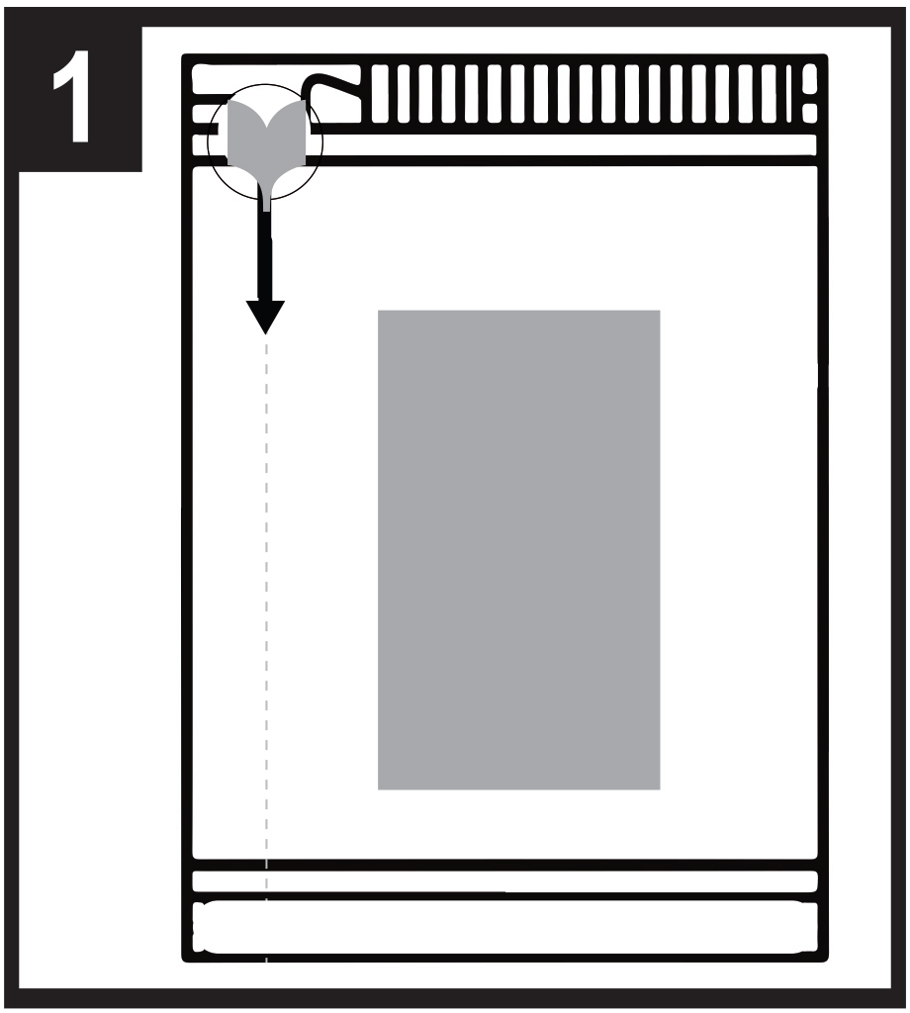 | 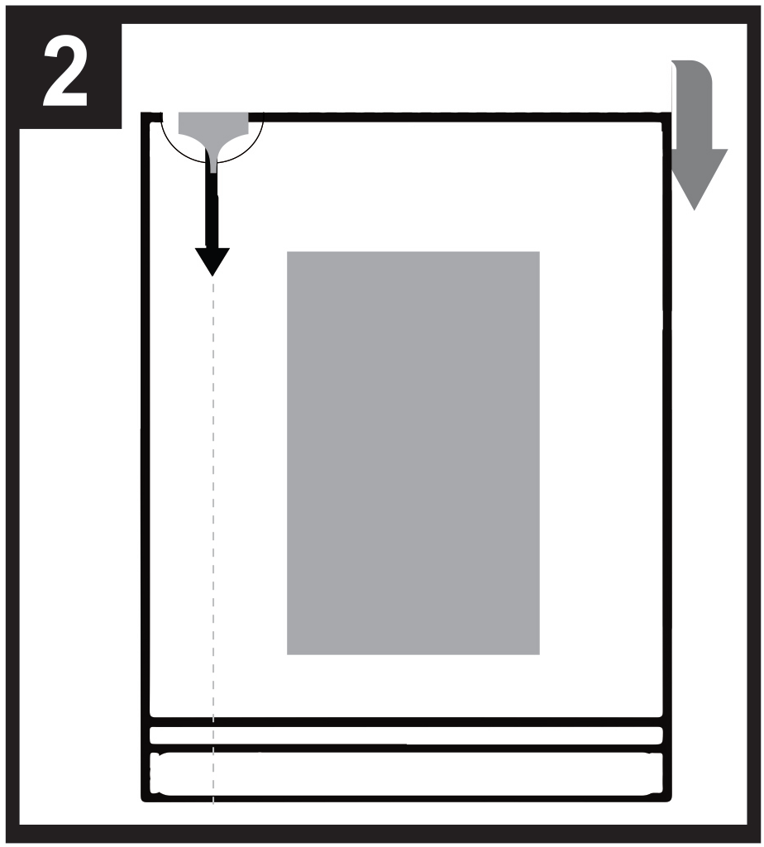 |   - - - - - - - - - - - - - - - - - - - - - - - -

1. annospussin suunta
2. avataksesi annospussin, aloita taittamalla annospussi taaksepäin katkoviivan kohdalta
3. pidä kiinni ympyrästä ja repäise alaspäin avataksesi annospussin.

Lue pakkausseloste ennen käyttöä.

3. VIIMEINEN KÄYTTÖPÄIVÄMÄÄRÄ

EXP

4. ERÄNUMERO

Lot

5. SISÄLLÖN MÄÄRÄ PAINONA, TILAVUUTENA TAI YKSIKKÖINÄ

1 kalvo kielen alle

6. MUUTA

B. PAKKAUSSELOSTE

Pakkausseloste: Tietoa käyttäjälle

Buprenorphine Neuraxpharm 0,4 mg kalvo kielen alle
Buprenorphine Neuraxpharm 4 mg kalvo kielen alle
Buprenorphine Neuraxpharm 6 mg kalvo kielen alle
Buprenorphine Neuraxpharm 8 mg kalvo kielen alle

buprenorfiini

Lue tämä pakkausseloste huolellisesti ennen kuin aloitat tämän lääkkeen ottamisen, sillä se sisältää sinulle tärkeitä tietoja.
- Säilytä tämä pakkausseloste. Voit tarvita sitä myöhemmin.
- Jos sinulla on kysyttävää, käänny lääkärin tai apteekkihenkilökunnan puoleen.
  - Tämä lääke on määrätty vain sinulle eikä sitä pidä antaa muiden käyttöön. Se voi aiheuttaa haittaa muille, vaikka heillä olisikin samanlaiset oireet kuin sinulla.
  - Jos havaitset haittavaikutuksia, kerro niistä lääkärille tai apteekkihenkilökunnalle. Tämä koskee myös sellaisia mahdollisia haittavaikutuksia, joita ei ole mainittu tässä pakkausselosteessa. Ks. kohta 4.

Tässä pakkausselosteessa kerrotaan:
- Mitä Buprenorphine Neuraxpharm on ja mihin sitä käytetään
- Mitä sinun on tiedettävä, ennen kuin käytät Buprenorphine Neuraxpharm -valmistetta
- Miten Buprenorphine Neuraxpharm -valmistetta otetaan
- Mahdolliset haittavaikutukset
- Buprenorphine Neuraxpharm -valmisteen säilyttäminen
- Pakkauksen sisältö ja muuta tietoa

Mitä Buprenorphine Neuraxpharm on ja mihin sitä käytetään

Buprenorphine Neuraxpharm sisältää vaikuttavana aineena buprenorfiinia, joka on tietyn tyyppinen opioidilääke. Buprenorfiinia käytetään huumeriippuvuuden hoitoon opioideista (huumausaineet) aikuisilla ja yli 15-vuotialla nuorilla jotka saavat myös lääketieteellistä, sosiaalista ja psykologista tukea. Buprenorphine Neuraxpharm on tarkoitettu potilaille, jotka ovat suostuneet opioidiriippuvuutensa hoitoon. Buprenorfiini ehkäisee opioidivieroitusoireita ja vähentää lääkkeiden himoa opioidiriipuvaisilla potilailla.

Mitä sinun on tiedettävä, ennen kuin käytät Buprenorphine Neuraxpharm -valmistetta

Älä ota Buprenorphine Neuraxpharm -valmistetta:
  - jos olet allerginen buprenorfiinille tai tämän lääkkeen jollekin muulle aineelle (lueteltu kohdassa 6)
  - jos sinulla on vakavia hengitysvaikeuksia
  - jos sinulla on vakavia maksaongelmia
  - jos olet alkoholihumalassa tai sinulla on alkoholin aiheuttama sekavuustila (vapinaa, hikoilua, ahdistuneisuutta, sekavuutta tai aistiharhoja).

Varoitukset ja varotoimet
Keskustele lääkärin kanssa ennen kuin otat Buprenorphine Neuraxpharm -valmistetta.

- Virheellinen käyttö ja väärinkäyttö
Tämä lääke voi kiinnostaa reseptilääkkeitä väärinkäyttäviä henkilöitä, minkä vuoksi se pitää säilyttää turvallisessa paikassa suojassa varkailta. Älä anna tätä lääkettä muille. Se voi aiheuttaa kuoleman tai muuten vahingoittaa heitä.

- Unenaikaiset hengityshäiriöt
Buprenorphine Neuraxpharm voi aiheuttaa unenaikaisia hengityshäiriöitä, kuten uniapneaa (hengityskatkoksia unen aikana) ja unenaikaista hypoksemiaa (hapen vähyyttä veressä). Oireita voivat olla hengityskatkokset unen aikana, yöllinen heräily hengenahdistuksen vuoksi, katkonainen uni tai voimakas uneliaisuus päiväaikaan. Jos huomaat tai joku toinen huomaa sinulla näitä oireita, ota yhteyttä lääkäriin. Lääkäri saattaa harkita annoksen pienentämistä.

- Hengitysvaikeudet ja uneliaisuus
Jotkut ihmiset ovat kuolleet hengitysvajaukseen (hengityskyvyttömyys) tai he ovat enenevästi uneliaita, koska he ovat käyttäneet väärin buprenorfiinia tai ottaneet sitä yhdessä muiden keskushermostoa lamaavien aineiden, kuten alkoholin, bentsodiatsepiinien (rauhoittavat aineet), gabapentinoidien tai muiden opioidien, tai buprenorfiinin aineenvaihduntaan estävästi vaikuttavien lääkkeiden, kuten retroviruslääkkeiden (AIDS:n hoitoon), tai tiettyjen antibioottien (bakteeri-infektioiden hoitoon) kanssa (ks. kohta 2 ”Muut lääkevalmisteet ja Buprenorphine Neuraxpharm”).

Kerro lääkärillesi, jos sairastat astmaa tai jos sinulla on muita hengitystieongelmia ennen Buprenorphine Neuraxpharm -hoidon aloittamista.

- Serotoniinioireyhtymä
Yhteiskäyttö tiettyjen masennuslääkkeiden kanssa voi aiheuttaa serotoniinioireyhtymän (Ks. kohta 2. ”Muut lääkevalmisteet ja Buprenorphine Neuraxpharm”).

Toleranssi ja riippuvuus

Tämä lääke sisältää buprenorfiinia, joka on opioidilääke. Toistuva opioidien käyttö voi johtaa lääkkeen alentuneeseen tehoon (tottuminen lääkkeeseen, jota kutsutaan toleranssiksi). Toistuva buprenorfiinin käyttö voi johtaa väärinkäyttöön ja riippuvuuteen, mikä voi johtaa henkeä uhkaavaan yliannostukseen.

Riippuvuus voi saada sinut tuntemaan, ettet enää hallitse sitä, kuinka paljon lääkettä sinun on otettava tai kuinka usein sinun on otettava sitä.

Riippuvuuden riski vaihtelee henkilöstä toiseen. Sinulla voi olla suurempi riski buprenorfiinin riippuvuuteen, jos:
  - sinä tai joku perheesi jäsenistä on joskus käyttänyt väärin tai ollut riippuvainen alkoholista, reseptilääkkeistä tai huumeista (”addiktio”)
  - olet tupakoija
  - sinulla on joskus ollut mielialaan liittyviä ongelmia (masennus, ahdistuneisuus tai persoonallisuushäiriö) tai olet ollut psykiatrin hoidossa muiden mielenterveyshäiriöiden vuoksi.

Jos huomaat jonkin seuraavista merkeistä buprenorfiinin käytön yhteydessä, se voi olla merkki riippuvuudesta:
  - sinun tarvitsee ottaa lääkettä pidemmän aikaa kuin mitä lääkärisi on määrännyt
  - sinun tarvitsee ottaa enemmän kuin suositeltu annos
  - käytät lääkettä muuhun tarkoitukseen kuin mihin se on määrätty, esimerkiksi ”pysyäksesi rauhallisena” tai ”auttamaan nukahtamisessa”
  - olet yrittänyt toistuvasti ja tuloksetta lopettaa tai kontrolloida lääkkeen käyttöä
  - kun lopetat lääkkeen käytön, tunnet olosi huonoksi; ja voit paremmin, kun otat lääkettä uudelleen (”vieroitusoireet”)
  - jos havaitset jotakin näistä merkeistä, keskustele lääkärisi kanssa sinulle parhaiten sopivasta hoitopolusta, mukaan lukien siitä, milloin lopettaminen on aiheellista ja miten lopettaminen voidaan tehdä turvallisesti (Ks. kohta 3 ”Jos lopetat Buprenorphine Neuraxpharm-valmisteen oton”).

- Maksavauriot
Maksavaurioita on raportoitu buprenorfiinin ottamisen jälkeen, varsinkin kun lääkettä on käytetty väärin. Niiden syynä ovat saattaneet olla myös virusinfektiot (esim. krooninen C-hepatiitti), alkoholin väärinkäyttö, ruokahaluttomuus tai muiden maksaa mahdollisesti vaurioittavien lääkkeiden käyttö (ks. kohta 4 ”Mahdolliset haittavaikutukset”). Lääkäri saattaa seurata maksasi tilaa säännöllisillä verikokeilla. Kerro lääkärille mahdollisista maksaongelmista ennen kuin aloitat Buprenorphine Neuraxpharm -hoidon.

- Vieroitusoireet
Tämä lääke voi aiheuttaa vieroitusoireita, jos otat sitä liian pian opioidien ottamisen jälkeen. Lyhytvaikutteisen opioidin (esim. morfiinin tai heroiinin) käytön jälkeen odota vähintään 6 tuntia ja pitkävaikutteisen opioidin (esim. metadonin) käytön jälkeen vähintään 24 tuntia.
Tämä lääke voi aiheuttaa vieroitusoireita myös silloin, jos lopetat sen ottamisen äkillisesti.

- Allergiset reaktiot
Kerro lääkärille välittömästi tai hakeudu välittömästi lääkärin hoitoon, jos havaitset seuraavia haittavaikutuksia.
Äkillinen hengityksen vinkuminen, hengitysvaikeudet, silmäluomien, kasvojen, kielen, huulten, nielun tai käsien turvotus, ihottuma tai kutina, etenkin jos sitä esiintyy koko kehon alueella. Ne saattavat olla merkkejä hengenvaarallisesta allergisesta reaktiosta.

- Yleiset varoitukset koskien opioideja

- Tämä lääke saattaa alentaa äkillisesti verenpainetta, jolloin voit tuntea huimausta noustessasi liian nopeasti istuma- tai makuuasennosta. Erityisesti hoidon alussa suositellaan lääkemääräyksen kirjoittamista ja lääkkeen toimittamista vain lyhyttä hoitojaksoa varten kerrallaan.
- Kerro lääkärillesi, jos olet äskettäin saanut pään vamman tai aivosairauden tai kärsit kouristuskohtauksista. Opioidit saattavat lisätä aivo-selkäydinnesteen (aivoja ja selkäydintä ympäröivä neste) painetta.
- Opioidit voivat aiheuttaa pupillien supistumista ja peittää kipuoireita, jotka voivat auttaa joidenkin sairauksien diagnosoinnissa.
- Opioideja on käytettävä varoen, jos potilaalla on kilpirauhasen vajaatoimintaa tai lisämunuaiskuoren vajaatoimintaa (esimerkiksi Addisonin tauti).
- Opioideja on käytettävä varoen potilailla, joilla on matala verenpaine, virtsaamisvaikeuksia (liittyen erityisesti eturauhasen liikakasvuun miehillä) tai sappiteiden toimintahäiriö (elinten ja verisuonten verkosto, joka tuottaa, varastoi ja siirtää sappea kehossa).
- Opioideja on annettava varoen iäkkäille tai heikkokuntoisille potilaille.
- Seuraavia yhdistelmiä Buprenorphine Neuraxpharmin kanssa ei suositella: tramadoli, kodeiini, dihydrokodeiini, etyylimorfiini, alkoholi tai alkoholia sisältävät lääkkeet (ks. kohta 2. ”Muut lääkevalmisteet ja Buprenorphine Neuraxpharm”).

Lapset ja nuoret
Tämä lääke ei ole tarkoitettu käytettäväksi lapsille ja alle 15-vuotiaille nuorille. Jos olet nuori 15–17-vuotias, lääkäri saattaa seurata tilaasi säännöllisillä verikokeilla.

Muut lääkevalmisteet ja Buprenorphine Neuraxpharm
Kerro lääkärille, jos parhaillaan otat, olet äskettäin ottanut tai saatat ottaa muita lääkkeitä.

Jotkin lääkevalmisteet saattavat lisätä buprenorfiinin haittavaikutuksia tai aiheuttaa hyvin vakavia reaktioita.

Älä ota muita lääkkeitä Buprenorphine Neuraxpharm -hoidon aikana keskustelematta ensin lääkärin kanssa. Tämä koskee erityisesti seuraavia lääkkeitä:

Bentsodiatsepiinit (käytetään ahdistuneisuuden tai unihäiriöiden hoitoon), kuten diatsepaami, tematsepaami tai alpratsolaami, ja gabapentinoidit (käytetään hermokivun, epilepsian tai ahdistuneisuuden hoitoon), kuten pregabaliini tai gabapentiini. Buprenorphine Neuraxpharm -valmisteen ja rauhoittavien lääkkeiden, kuten bentsodiatsepiinien tai vastaavien valmisteiden yhteiskäyttö lisää uneliaisuuden, hengitysvaikeuksien (hengityslaman) ja kooman riskiä, mikä voi olla potilaan henkeä uhkaavaa. Tämän takia yhteiskäyttöä tulee harkita vain silloin, kun muut hoitovaihtoehdot eivät ole mahdollisia.
Jos lääkärisi kuitenkin määrää Buprenorphine Neuraxpharm -valmisteen yhdessä rauhoittavan lääkkeen kanssa, samanaikaisen hoidon annosta ja kestoa rajoitetaan.
Kerro lääkärillesi kaikista käyttämistäsi rauhoittavista lääkkeistä ja noudata tarkasti lääkärin annossuositusta. Voi olla hyödyllistä kertoa ystäville tai sukulaisille edellä mainituista merkeistä ja oireista, jotta he ovat tietoisia niistä. Ota yhteyttä lääkäriisi, kun koet tällaisia oireita.

Muut lääkevalmisteet, jotka voivat aiheuttaa uneliaisuutta ja joita käytetään sairauksien, kuten ahdistuneisuuden, unettomuuden, kouristusten/kohtausten tai kivun hoitoon, ja jotka vähentävät tarkkaavuutta, mikä vaikeuttaa ajamista ja koneiden käyttöä. Ne voivat myös aiheuttaa hyvin vakavaa keskushermostolamaa, joten siksi näiden lääkkeiden käyttöä on seurattava huolellisesti. Alla on lueteltu esimerkkejä tämäntyyppisistä lääkkeistä:
- muut opioidit, kuten morfiini, tietyt kipulääkkeet ja yskänlääkkeet
- kouristusten estolääkkeet (käytetään kouristusten hoitoon), kuten valproaatti
- rauhoittavat H1-reseptoriantagonistit (käytetään allergisten reaktioiden hoitoon), kuten difenhydramiini ja kloorifenamiini
- barbituraatit (käytetään unen tai sedaation aikaansaamiseksi), kuten fenobarbitaali tai kloraalihydraatti.

Masennuslääkkeet (masennuksen hoitoon tarkoitetut lääkkeet) kuten isokarboksatsidi, moklobemidi, tranyylisypromiini, sitalopraami, essitalopraami, fluoksetiini, fluvoksamiini, paroksetiini, sertraliini, duloksetiini, venlafaksiini, amitriptyliini, doksepiini tai trimipramiini. Näillä lääkkeillä voi olla yhteisvaikutuksia Buprenorphine Neuraxpharm -valmisteen kanssa, ja sinulle voi ilmaantua esimerkiksi seuraavia oireita: tahattomat ja rytmiset lihassupistukset, myös silmänliikkeitä kontrolloivissa lihaksissa, kiihtymys, aistiharhat, kooma, liikahikoilu, vapina, heijasteiden kiihtyminen, lisääntynyt lihasjännitys ja yli 38 °C:n ruumiinlämpö (serotoniinioireyhtymä). Ota yhteys lääkäriin, jos sinulla esiintyy tällaisia oireita.

Klonidiini (käytetään korkean verenpaineen hoitoon)

Retroviruslääkkeet (AIDS:n hoitoon), kuten ritonaviiri, nelfinaviiri tai indinaviiri. Tietyt sieni-infektiolääkkeet, kuten ketokonatsoli, itrakonatsoli, vorikonatsoli tai posakonatsoli.

Tietyt antibiootit (käytetään bakteeri-infektioiden hoitoon), kuten klaritromysiini tai erytromysiini.

Allergioiden, matkapahoinvoinnin tai pahoinvoinnin hoitoon käytettävät lääkkeet (antihistamiinit tai antiemeetit).
Psykiatristen häiriöiden hoitoon tarkoitetut lääkkeet (antipsykootit tai neuroleptit).
Lihasrelaksantit.
Parkinsonin taudin hoitoon tarkoitetut lääkkeet.

Opioidiantagonistit, kuten nalteksoni ja nalmefeeni, saattavat estää Buprenorphine Neuraxpharm -valmistetta vaikuttamasta. Jos käytät naltreksonia tai nalmefeeniä samalla, kun käytät Buprenorphine Neuraxpharm -valmistetta, saatat kokea äkillisiä pitkään jatkuvia ja voimakkaita vieroitusoireita.

Jotkin lääkkeet saattavat heikentää Buprenorphine Neuraxpharm -valmisteen vaikutusta, joten niitä tulee käyttää varoen yhdessä Buprenorphine Neuraxpharm -valmisteen kanssa. Näihin kuuluvat:
- epilepsialääkkeet (kuten karbamatsepiini, fenobarbitaali ja fenytoiini)
- tuberkuloosilääkkeet (rifampisiini).
Edellä mainittujen lääkkeiden samanaikaista käyttöä Buprenorphine Neuraxpharm -valmisteen kanssa on seurattava tarkasti, ja saattaa joissakin tapauksissa edellyttää annoksen muuttamista.

Kerro lääkärille, tai apteekkihenkilökunnalle, jos parhaillaan otat tai olet äskettäin ottanut lääkkeitä, myös lääkkeitä, joita lääkäri ei ole määrännyt.

Buprenorphine Neuraxpharm ruuan, juoman ja alkoholin kanssa
Alkoholi saattaa lisätä uneliaisuutta ja hengitysvajauksen riskiä yhdessä Buprenorphine Neuraxpharm -valmisteen kanssa käytettynä. Älä juo alkoholia tai käytä alkoholia sisältäviä lääkkeitä, kun saat hoitoa tällä lääkkeellä.

Raskaus, imetys
Jos olet raskaana tai imetät, epäilet olevasi raskaana tai jos suunnittelet lapsen hankkimista, kysy lääkäriltä tai apteekista neuvoa ennen tämän lääkkeen käyttöä.

Buprenorfiinin käytöstä raskaana oleville naisille ei ole olemassa tietoja tai on vain vähän tietoja. Buprenorphine Neuraxpharm -valmisteen raskaudenaikaista käyttöä voidaan harkita ainoastaan, jos käytön katsotaan olevan kliinisesti tarpeen. Raskauden aikana ja erityisesti raskauden loppuvaiheessa otettuna buprenorfiinin kaltaiset lääkkeet saattavat aiheuttaa vastasyntyneelle lapselle vieroitusoireita, kuten hengitysvaikeuksia. Oireet saattavat ilmetä useita päiviä syntymän jälkeen.

Keskustele lääkärin kanssa ennen kuin aloitat imetyksen. Lääkäri arvioi yksilölliset riskitekijäsi ja kertoo voitko imettää lastasi, kun käytät Buprenorphine Neuraxpharm -valmistetta.

Ajaminen ja koneiden käyttö
Älä aja, käytä työkaluja tai koneita tai tee mitään mahdollisesti vaarallista ennen kuin tiedät, miten tämä lääke vaikuttaa sinuun. Tämä lääke saattaa aiheuttaa uneliaisuutta ja huimausta ja heikentää ajattelukykyä. Tämä saattaa olla yleisempää muutaman ensimmäisen hoitoviikon aikana, kun annostasi muutetaan, mutta sitä voi tapahtua myös, jos juot alkoholia tai otat muita rauhoittavia lääkkeitä samanaikaisesti tämän lääkkeen kanssa.

Buprenorphine Neuraxpharm sisältää butyylihydroksitolueenia ja butyylihydroksianisolia
Butyylihydroksitolueeni ja butyylihydroksianisoli voivat aiheuttaa paikallisia reaktioita (esim. limakalvojen ärsytystä).

Buprenorphine Neuraxpharm sisältää natriumia
Tämä lääkevalmiste sisältää alle 1 mmol natriumia (23 mg) per kalvo eli sen voidaan sanoa olevan ”natriumiton”.

Miten Buprenorphine Neuraxpharm-valmistetta otetaan

Ota tätä lääkettä juuri siten kuin lääkäri on määrännyt tai apteekkihenkilökunta on neuvonut. Tarkista ohjeet lääkäriltä tai apteekista, jos olet epävarma.

Hoidon aloittaminen
Suositeltu aloitusannos aikuisille ja yli 15-vuotiaille nuorille on yleensä 2-4 mg päivässä.
Tarvittaessa 2-4 mg lisäannos voidaan toistaa ensimmäisenä hoitopäivänä.

Sinulla pitää olla selviä vieroitusoireita ennen kuin otat ensimmäisen Buprenorphine Neuraxpharm-annoksen. Lääkäri kertoo sinulle, milloin on ensimmäisen annoksen aika.

Jos olet riippuvainen heroiinista tai muusta lyhytvaikutteisesta opioidista, ensimmäinen annos otetaan vieroitusoireiden ilmaannuttua, mutta vähintään 6 tunnin kuluttua viimeisestä opioidin käyttökerrasta.

Jos olet riippuvainen metadonista tai muusta pitkävaikutteisesta opioidista, sinun on keskusteltava lääkäri kanssa ennen Buprenorphine Neuraxpharm -hoidon aloittamista. Ensimmäinen Buprenorphine Neuraxpharm -annos otetaan vieroitusoireiden ilmaannuttua, mutta vähintään 24 tunnin kuluttua viimeisestä metadonin käyttökerrasta.

Annoksen muuttaminen ja ylläpitohoito
Hoidon aloittamista seuraavina päivinä lääkäri voi suurentaa Buprenorphine Neuraxpharm- annosta tarpeen mukaan. Jos sinusta tuntuu, että Buprenorphine Neuraxpharm -valmisteen vaikutus on liian voimakas tai liian heikko, kerro siitä lääkärille tai apteekkihenkilökunnalle. Enimmäisannos vuorokautta kohden on 24 mg buprenorfiinia.
Kun hoitoa on jatkettu jonkin aikaa onnistuneesti, voit sopia lääkärin kanssa siitä, että annostasi pienennetään vähitellen pienempään ylläpitoannokseen. Jos tilasi sallii, Buprenorphine Neuraxpharm -annoksen pienentämistä voidaan jatkaa lääkärin huolellisessa valvonnassa, kunnes hoito saatetaan lopulta lopettaa.

Lääkärisi määrä hoidon keston.

Maksan vajaatoiminta
Jos sinulla on lieviä tai keskivaikeita maksaongelmia, lääkäri saattaa päättää pienentää annosta ja ottaa säännöllisesti verikokeita maksasi toiminnan tarkistamiseksi. Älä ota tätä lääkettä, jos sinulla on vakavia maksaongelmia (ks. kohta 2 ”Älä ota Buprenorphine Neuraxpharm -valmistetta”).

Munuaisten vajaatoiminta
Jos sinulla on vakavia munuaisongelmia, lääkäri saattaa pienentää buprenorfiiniannosta.

Lääkkeen ottaminen
Lääke otetaan suun kautta asettamalla kalvo kielen alle.
Ota annos kerran päivässä, suurin piirtein samaan aikaan.
On suositeltavaa, että kostutat suusi ennen kalvon asettamista.

Miten kalvo poistetaan annospussista:

- - - - - - - - - - - - - - - - - - - - - - - -

Vaihe 1: annospussin suunta
Vaihe 2: avataksesi annospussin, aloita taittamalla annospussi taaksepäin katkoviivan kohdalta
Vaihe 3: pidä kiinni ympyrästä ja repäise alaspäin avataksesi annospussin.

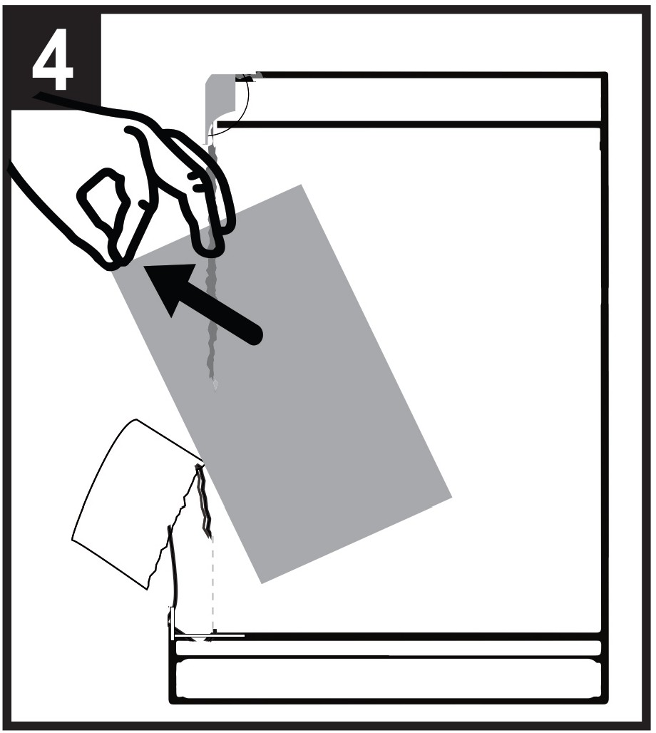 | 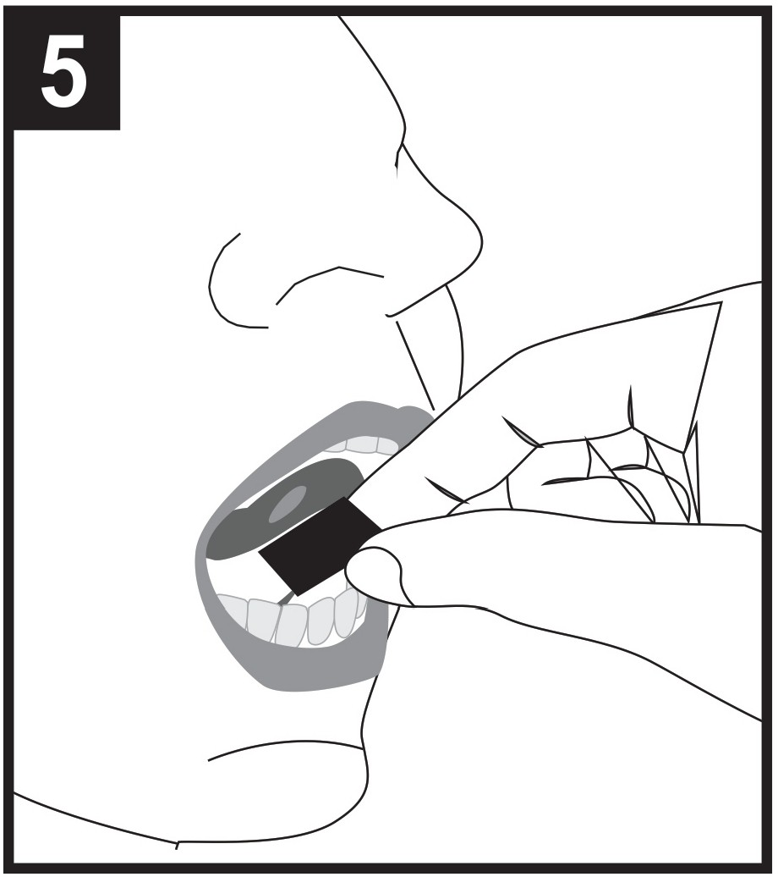 | 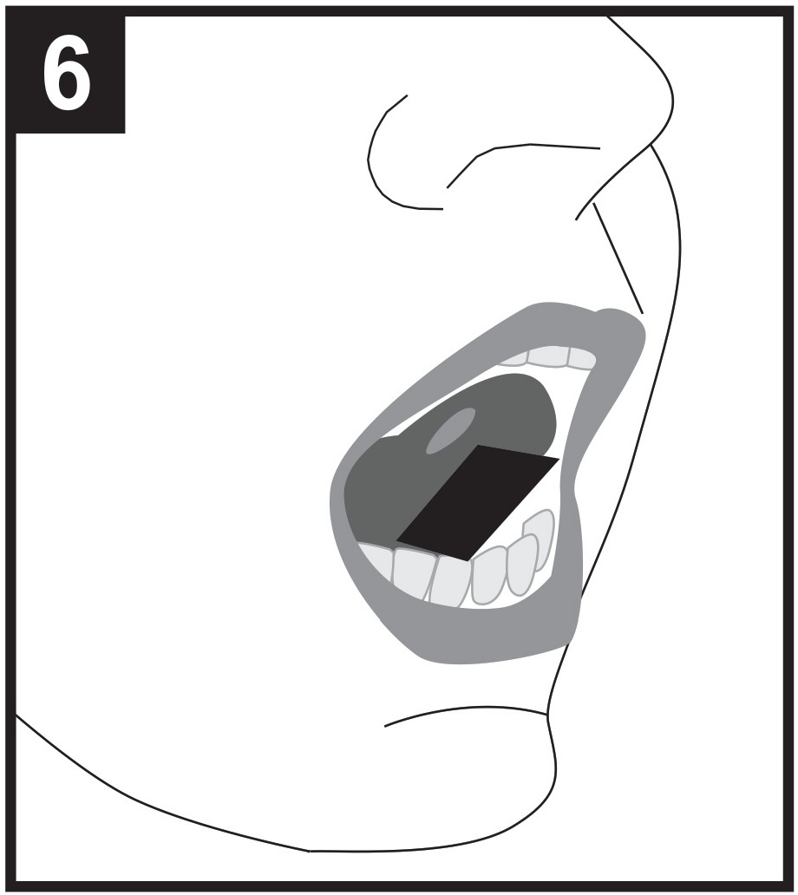

Vaihe 4: Ota kalvo pois annospussin avonaisesta päästä.
Vaihe 5: Pidä kalvoa kahden sormen välissä ulkokulmasta ja aseta se kielen alle.
Vaihe 6: Aseta kalvo joko vasemmalle, keskelle tai oikealle.

Aseta kalvo kielen alle lääkärin ohjeiden mukaisesti.

Pidä kalvo kielen alla, kunnes se ovat kokonaan liuennut. Tämä kestää 10–15 minuuttia.

Älä pureskele tai niele kalvoa, sillä lääke ei silloin tehoa, ja voit saada vieroitusoireita.

Älä syö tai juo mitään ennen kuin kalvo on kokonaan liuennut.

Jos lisäkalvo on tarpeen määrätyn annoksen saamiseksi, aseta lisäkalvo kielen alle vasta, kun ensimmäinen kalvo on täysin liuennut.

Älä halkaise kalvoa tai jaa pienempiin annoksiin.

Jos otat enemmän Buprenorphine Neuraxpharm -valmistetta kuin sinun pitäisi
Ota välittömästi yhteys ensiapupoliklinikkaan tai sairaalaan, jos otat tai joku muu ottaa tätä lääkettä liikaa. Yliannostus voi aiheuttaa vakavia, hengenvaarallisia hengitysvaikeuksia.
Yliannostuksen oireita voivat olla hidas ja heikko hengitys, uneliaisuus, pahoinvointi, oksentelu ja puheen epäselvyys tai vaikeus puhua.
Kerro välittömästi lääkärillesi tai apteekkiin, että käytät buprenorfiinia tai ota pakkaus mukaasi.

Jos unohdat ottaa Buprenorphine Neuraxpharm -valmistetta
Kerro lääkärille mahdollisimman pian, jos olet unohtanut ottaa annoksen. Älä ota kaksinkertaista annosta korvataksesi unohtamasi annoksen.

Jos lopetat Buprenorphine Neuraxpharm-valmisteen oton
Älä muuta hoitoa millään tavalla tai lopeta sitä ilman sopimista hoitavan lääkärisi kanssa. Hoidon äkillinen lopettaminen saattaa aiheuttaa vieroitusoireita.

Jos sinulla on kysymyksiä tämän valmisteen käytöstä, käänny lääkärin tai apteekkihenkilökunnan puoleen.

Mahdolliset haittavaikutukset

Kuten kaikki lääkkeet, tämäkin lääke voi aiheuttaa haittavaikutuksia. Kaikki eivät kuitenkaan niitä saa.

Vakavat haittavaikutukset

Kerro heti lääkärille tai hakeudu välittömästi lääkärinhoitoon, jos havaitset kasvojen, huulien, kielen tai nielun turvotusta, joka saattaa aiheuttaa nielemis- tai hengitysvaikeuksia, ja vaikeaa nokkosihottumaa. Nämä saattavat olla merkkejä hengenvaarallisesta allergisesta reaktiosta.

Kerro heti lääkärille, jos havaitset voimakasta väsymystä, kutinaa ja ihon tai silmänvalkuaisten keltaisuutta. Nämä saattavat olla merkkejä maksavauriosta.

Näiden vakavien haittavaikutusten esiintymistiheyttä ei tunneta (sitä ei voida arvioida käytettävissä olevien tietojen perusteella).

Seuraavia haittavaikutuksia on myös raportoitu Buprenorphine Neuraxpharm -valmisteella

Hyvin yleiset haittavaiktukset (saattaa esiintyä useammalla kuin yhdellä henkilöllä 10:stä)
- infektio (haitallisten mikro-organismien, kuten bakteerien tai virusten, muodostuminen kehoon)
- unettomuus (kyvyttömyys nukkua)
- päänsärky
- pahoinvointi (huonovointisuus)
- vatsakipu
- liikahikoilu (hyperhidroosi)
- vieroitusoireet (fyysiset ja psyykkiset vaikutukset, joita ilmenee, kun henkilö lopettaa lääkkeen käytön, kuten epämukavuus tai mielialan vaihtelut).

Yleiset haittavaikutukset (saattaa esiintyä enintään yhdellä henkilöllä 10:stä)
- nielutulehdus (kurkun tulehdus)
- levottomuus (häiriintynyt ja kiihtynyt olo, levottomuus)
- ahdistuneisuus (huolestunut olo, mielen levottomuus)
- hermostuneisuus
- migreeni (kohtalainen tai vaikea päänsärky, johon liittyy tykyttävää kipua, ja usein pahoinvointia, oksentelua ja herkkyyttä valolle tai äänille)
- poikkeavat tuntoaistimukset (kuten puutuminen, pistely, tikkuilu)
- uneliaisuus (unisuus)
- tajunnan menetys (pyörtyminen)
- huimaus (pyörivä tunne)
- liikavilkkaus (hyperaktiivisuus)
- ortostaattinen hypotensio (verenpaineen lasku, kun asentoa vaihdetaan istumisesta tai makuulta seisomaan)
- hengenahdistus (hengitysvaikeudet)
- ummetus
- oksentelu
- lihasspasmit (jatkuva tahaton lihasjäykkyys tai nykiminen, johon usein liittyy kipua)
- kivuliaat kuukautiset (dysmenorrea)
- valkovuoto (leukorrea)
- väsymys.

Melko harvinaiset haittavaikutukset (saattaa esiintyä enintään yhdellä henkilöllä 100:sta)
- hallusinaatiot (epätodellisten asioiden näkeminen tai kuuleminen)
- hengityslama (vakava hengitysvaikeus)

Tuntemattomat haittavaikutukset (koska saatavissa oleva tieto ei riitä esiintyvyyden arviointiin)
- vastasyntyneen vieroitusoireyhtymä
- yliherkkyysreaktiot (allergiset) reaktiot
- keltaisuus (ihon ja silmien keltaisuus)
- maksaentsyymien (transaminaasien) nousu veressä, mikä voi viitata maksavaurioon
- hammaskaries
- lääkeriippuvuus.

Kaikki opioidit voivat aiheuttaa lisäksi seuraavia haittavaikutuksia: kouristukset, mioosi (pupillien supistuminen), tajunnan tason muutoksia.

Jos havaitset haittavaikutuksia, kerro niistä lääkärille tai apteekkihenkilökunnalle. Tämä koskee myös sellaisia mahdollisia haittavaikutuksia, joita ei ole mainittu tässä pakkausselosteessa.

Haittavaikutuksista ilmoittaminen
Jos havaitset haittavaikutuksia, kerro niistä lääkärille tai apteekkihenkilökunnalle. Tämä koskee myös sellaisia mahdollisia haittavaikutuksia, joita ei ole mainittu tässä pakkausselosteessa. Voit ilmoittaa haittavaikutuksista myös suoraan Liitteessä V luetellun kansallisen ilmoitusjärjestelmän kautta.
Ilmoittamalla haittavaikutuksista voit auttaa saamaan enemmän tietoa tämän lääkevalmisteen turvallisuudesta.

Buprenorphine Neuraxpharm-valmisteen säilyttäminen

Ei lasten ulottuville eikä näkyville.

Buprenorphine Neuraxpharm 0.4 mg kalvo kielen alle
Säilytä alle 30 °C, alkuperäispakkauksessa. Herkkä valolle.

Buprenorphine Neuraxpharm 4 mg, 6 mg, 8 mg kalvo kielen alle
Säilytä alkuperäispakkauksessa. Herkkä valolle. .
Tämä lääkevalmiste ei vaadi lämpötilan suhteen erityisiä säilytysolosuhteita.

Säilytä tämä lääke turvallisessa ja varmassa paikassa, jossa muut ihmiset eivät pääse siihen käsiksi. Se voi aiheuttaa vakavia haittoja ja olla hengenvaarallinen ihmisille, jotka ottavat tätä lääkettä vahingossa tai tahallaan, vaikka sitä ei ole heille määrätty. Tämä lääke voi kuitenkin kiinnostaa reseptilääkkeitä väärinkäyttäviä henkilöitä. Säilytä tämä lääke turvallisessa paikassa suojassa varkailta.
Älä käytä tätä lääkettä kotelossa ja annospussissa mainitun viimeisen käyttöpäivämäärän (EXP) jälkeen. Viimeinen käyttöpäivämäärä tarkoittaa kuukauden viimeistä päivää. Älä avaa annospussia etukäteen.

Lääkkeitä ei pidä heittää viemäriin eikä hävittää talousjätteiden mukana. Kysy käyttämättömien lääkkeiden hävittämisestä apteekista. Näin menetellen suojelet luontoa.

Pakkauksen sisältö ja muuta tietoa Mitä Buprenorphine Neuraxpharm sisältää

Mitä Buprenorphine Neuraxpharm sisältää

- Vaikuttavat aineet ovat buprenorfiini (hydrokloridina).
Yksi kalvo sisältää 0,4 mg buprenorfiinia (hydrokloridina).
Yksi kalvo sisältää 4 mg buprenorfiinia (hydrokloridina).
Yksi kalvo sisältää 6 mg buprenorfiinia (hydrokloridina).
Yksi kalvo sisältää 8 mg buprenorfiinia (hydrokloridina).
- Muut aineet ovat hypromelloosi, maltodekstriini, polysorbaatti 20, karbomeeri, glyseroli, titaanioksidi (E 171), natriumsitraatti, sitsuunahappomonohydraatti, osittain demetolisoitu minttuöljy, sukraloosi, butyylihydroksitolueeni (E 321), butyylihydroksianisoli (E 320), painomuste (hypromelloosi, propyleeniglykoli (E 1520), musta rautaoksidi (E 172).

Buprenorphine Neuraxpharm 0,4 mg kalvo kielen alle: keltainen rautaoksidi (E 172)

Katso kohta 2, Buprenorphine Neuraxpharm sisältää natriumia, butyylihydroksitolueenia ja butyylihydroksianisolia.

Lääkevalmisteen kuvaus ja pakkauskoko (-koot)
Buprenorphine Neuraxpharm 0,4 mg kalvo kielen alle
Vaaleankeltainen, neliön mallinen, läpikuultamaton kalvo kielen alle, jonka toisella puolella on yksi tai useampi merkintä ”0.4”. Kalvon nimellismitat ovat 15 mm x 15 mm.

Buprenorphine Neuraxpharm 4 mg kalvo kielen alle
Valkoinen, suorakaiteen muotoinen, läpikuultamaton kalvo kielen alle, jonka toisella puolella on yksi tai useampi merkintä ”4”. Kalvon nimellismitat ovat 15 mm x 15 mm.

Buprenorphine Neuraxpharm 6 mg kalvo kielen alle
Valkoinen, suorakaiteen muotoinen, läpikuultamaton kalvo kielen alle, jonka toisella puolella on yksi tai useampi merkintä ”6”. Kalvon nimellismitat ovat 20 mm x 17 mm.

Buprenorphine Neuraxpharm 8 mg kalvo kielen alle
Valkoinen, suorakaiteen muotoinen, läpikuultamaton kalvo kielen alle, jonka toisella puolella on yksi tai useampi merkintä ”8”. Kalvon nimellismitat ovat 20 mm x 22 mm.

Kalvot on pakattu yksittäin lapsiturvallisiin annospusseihin.
Pakkauskoot: 7 x 1, 28 x 1, 49 x 1, 56 x 1 kalvoa kielen alle.
Kaikki pakkauskoot ovat saatavilla kaikille vahvuuksille.
Kaikkia pakkauskokoja ei välttämättä ole myynnissä.

Myyntiluvan haltija ja valmistaja

Myyntiluvan haltija
Neuraxpharm Pharmaceuticals, S.L.
Avda. Barcelona 69
08970 Sant Joan Despí
Barcelona
Espanja
Puh. +34 93 602 24 21
S-posti: medinfo@neuraxpharm.com

Valmistaja
Neuraxpharm Arzneimittel GmbH
Elisabeth-Selbert-Straße 23
40764 Langenfeld
Saksa

Lisätietoja tästä lääkevalmisteesta antaa myyntiluvan haltijan paikallinen edustaja:

België/Belgique/Belgien  Neuraxpharm Belgium  Tél/Tel: +32 (0)2 732 56 95 | Lietuva  Neuraxpharm Pharmaceuticals S.L.  Tel:+34 93 475 96 00
България  Neuraxpharm Pharmaceuticals, S.L.  Teл.: +34 93 475 96 00 | Luxembourg/Luxemburg  Neuraxpharm France  Tél/Tel: +32 474 62 24 24
Česká republika  Neuraxpharm Bohemia s.r.o.  Tel:+420 739 232 258 | Magyarország  Neuraxpharm Hungary, kft.  Tel.: +36 (30) 542 2071
Danmark  Neuraxpharm Sweden AB  Tlf: +46 (0)8 30 91 41  (Sverige) | Malta  Neuraxpharm Pharmaceuticals, S.L.  Tel.:+34 93 475 96 00
Deutschland  neuraxpharm Arzneimittel GmbH  Tel: +49 2173 1060 0 | Nederland  Neuraxpharm Netherlands B.V  Tel.: +31 70 208 5211
Eesti  Neuraxpharm Pharmaceuticals, S.L.  Tel: +34 93 475 96 001 | Norge  Neuraxpharm Sweden AB  Tlf:+46 (0)8 30 91 41  (Sverige)
Ελλάδα  Neuraxpharm Pharmaceuticals, S.L.  Τηλ: +34 93 602 24 21 | Österreich  Neuraxpharm Austria GmbH  Tel.: + 43 (0) 1 208 07 40
España  Neuraxpharm Spain, S.L.U.  Tel: +34 93 475 96 00 | Polska  Neuraxpharm Polska Sp. z.o.o.  Tel.: +48 783 423 453
France  Neuraxpharm France  Tél: +33 1.53.62.42.90 | Portugal  Neuraxpharm Portugal, Unipessoal Lda  Tel: +351 910 259 536
Hrvatska  Neuraxpharm Pharmaceuticals, S.L.  Tel: +34 93 602 24 21  Ireland  Neuraxpharm Ireland Ltd.  Tel: +353 1 428 7777 | România  Neuraxpharm Pharmaceuticals, S.L.  Tel: +34 93 602 24 21  Slovenija  Neuraxpharm Pharmaceuticals, S.L.  Tel: +34 93 602 24 21
Ísland  Neuraxpharm Sweden AB  Sími: +46 (0)8 30 91 41  (Svíþjóð) | Slovenská republika  Neuraxpharm Slovakia a.s.  Tel: +421 255 425 562
Italia  Neuraxpharm Italy S.p.A.  Tel: +39 0736 980619 | Suomi/Finland  Neuraxpharm Sweden AB  Puh/Tel: +46 (0)8 30 91 41  (Ruotsi/Sverige)
Κύπρος  Neuraxpharm Pharmaceuticals, S.L.  Τηλ: +34 93 602 24 21 | Sverige  Neuraxpharm Sweden AB  Tel: +46 (0)8 30 91 41
Latvija  Neuraxpharm Pharmaceuticals, S.L.  Tel: +34 93 475 96 00 | United Kingdom (Northern Ireland)  Neuraxpharm Ireland Ltd.  Tel: +353 1 428 7777

Tämä pakkausseloste on tarkistettu viimeksi {kuukausi VVVV}.

Lisätietoa tästä lääkevalmisteesta on Euroopan lääkeviraston verkkosivulla http://www.ema.europa.eu.

